**LAPORAN TUTORIAL LAB 1**

**BASIS DATA**



**Alvaro Austin**

**2106752180**

**KELAS A**

**FAKULTAS ILMU KOMPUTER**

**UNIVERSITAS INDONESIA**

**DEPOK**

**2022/2023**

**Latihan 1**

1. **[SQL] Soal nomor 1**

* Judul Screnshot membuat SCHEMA SIWANAP

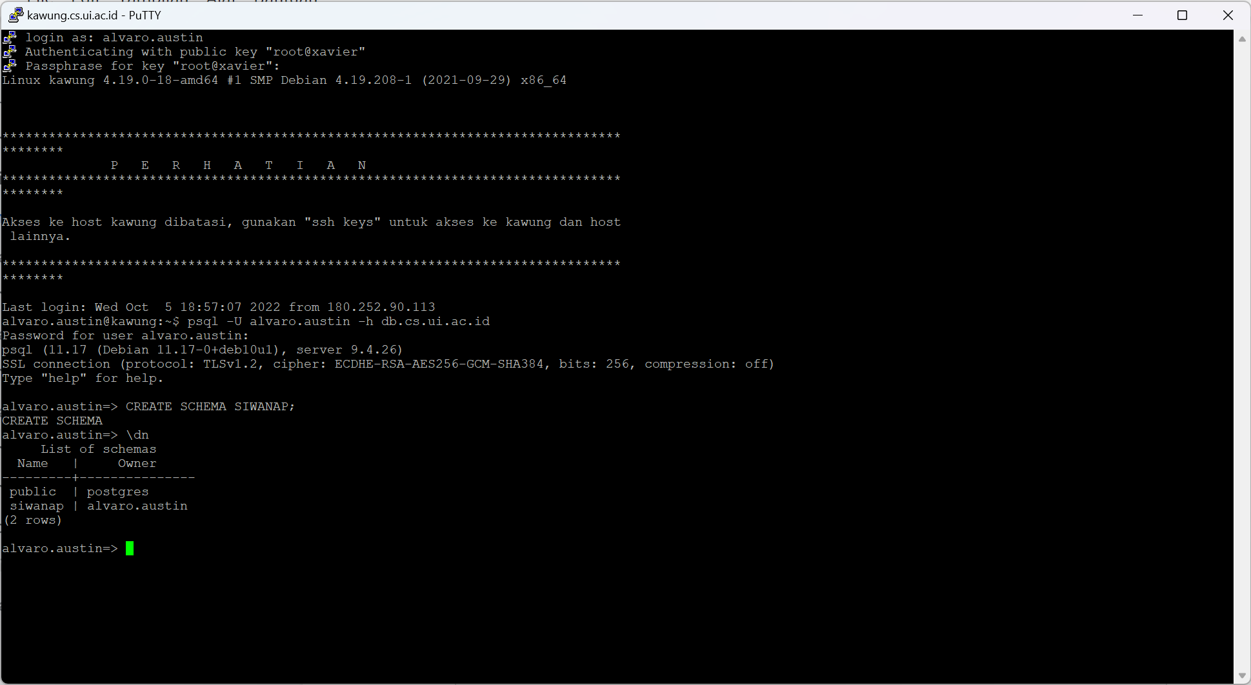

* Judul Screnshot MEMBUAT TABEL Dokter INPUT

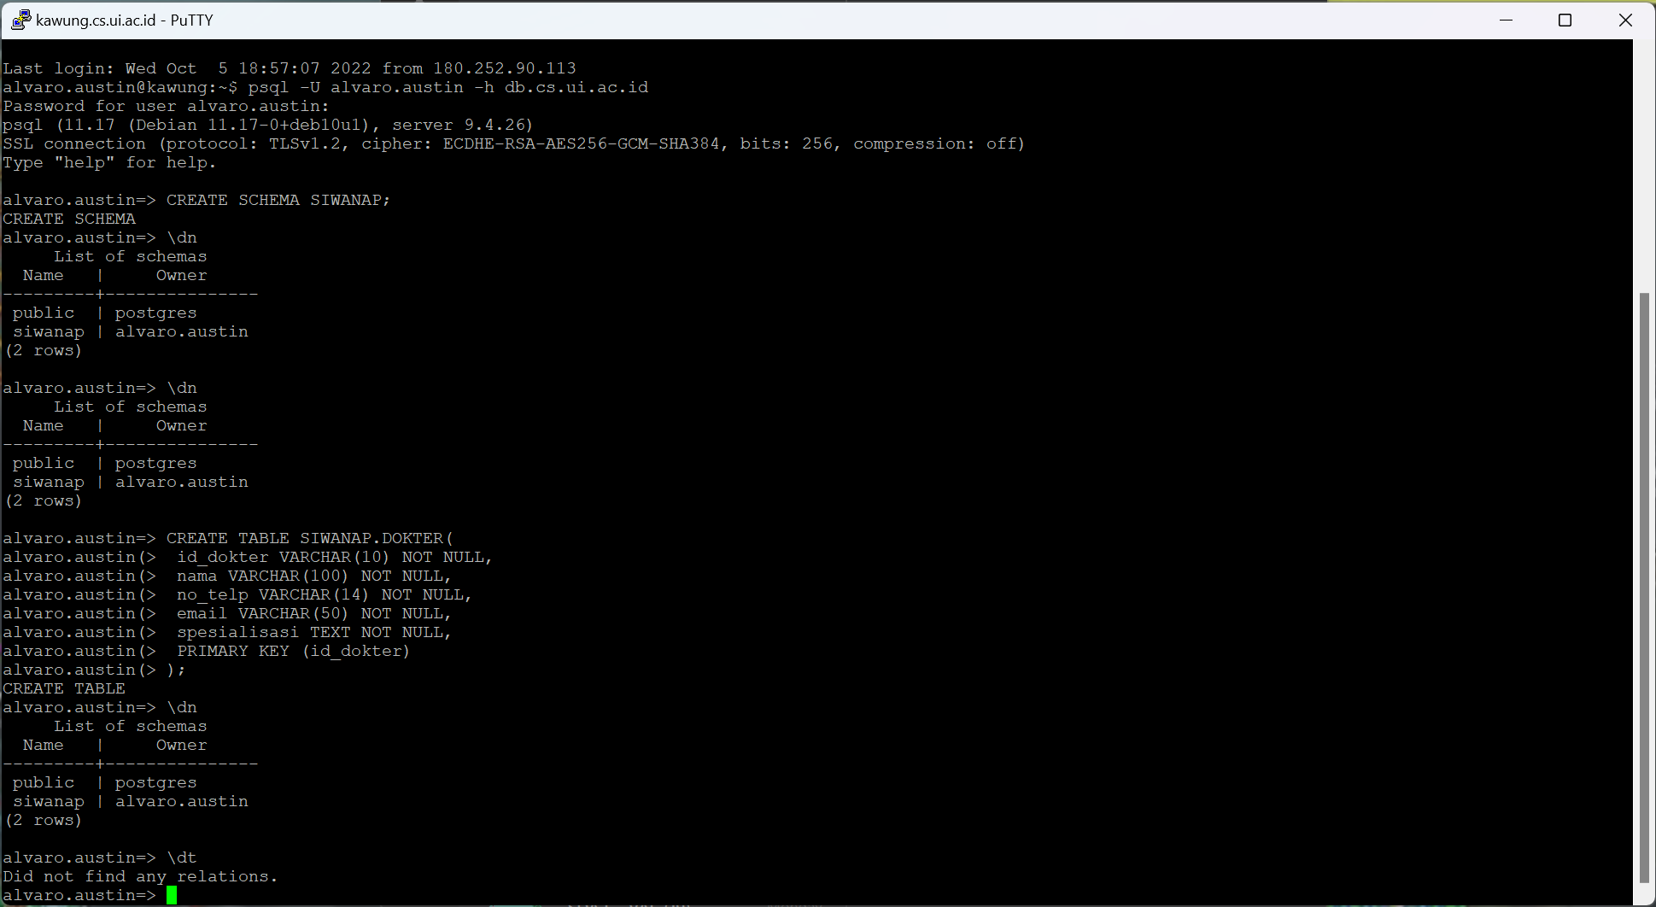

* Judul screenshot MEMBUAT TABEL DOKTER OUTPUT

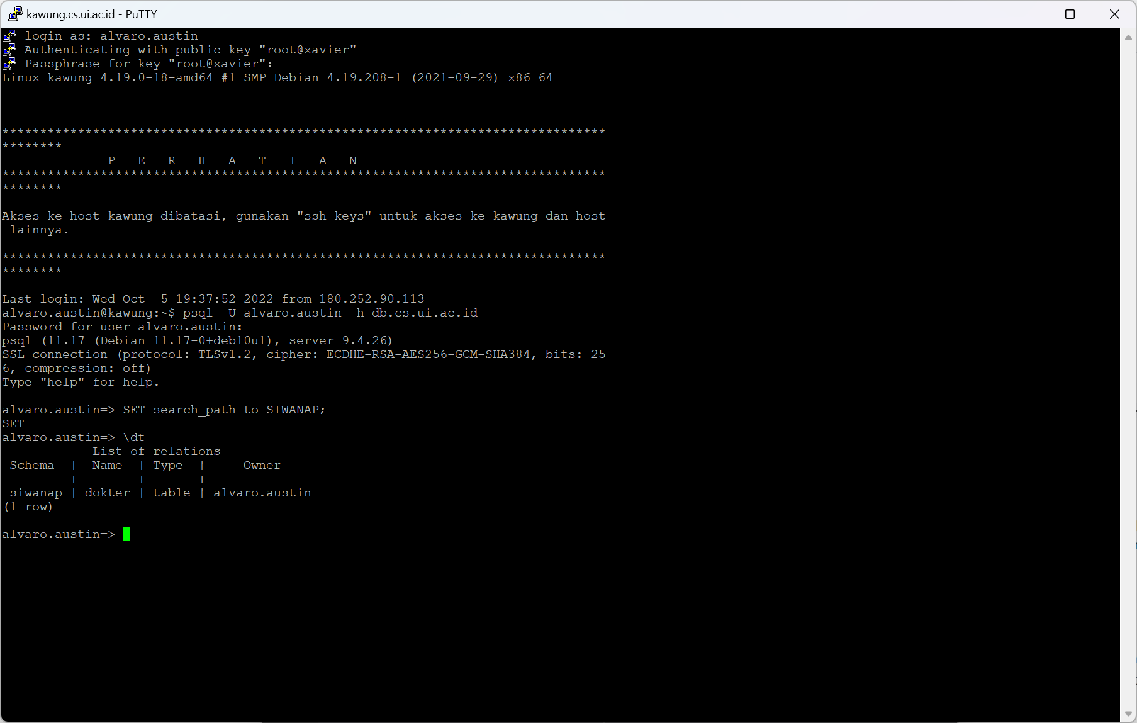 MEMBUAT TABEL PASIEN

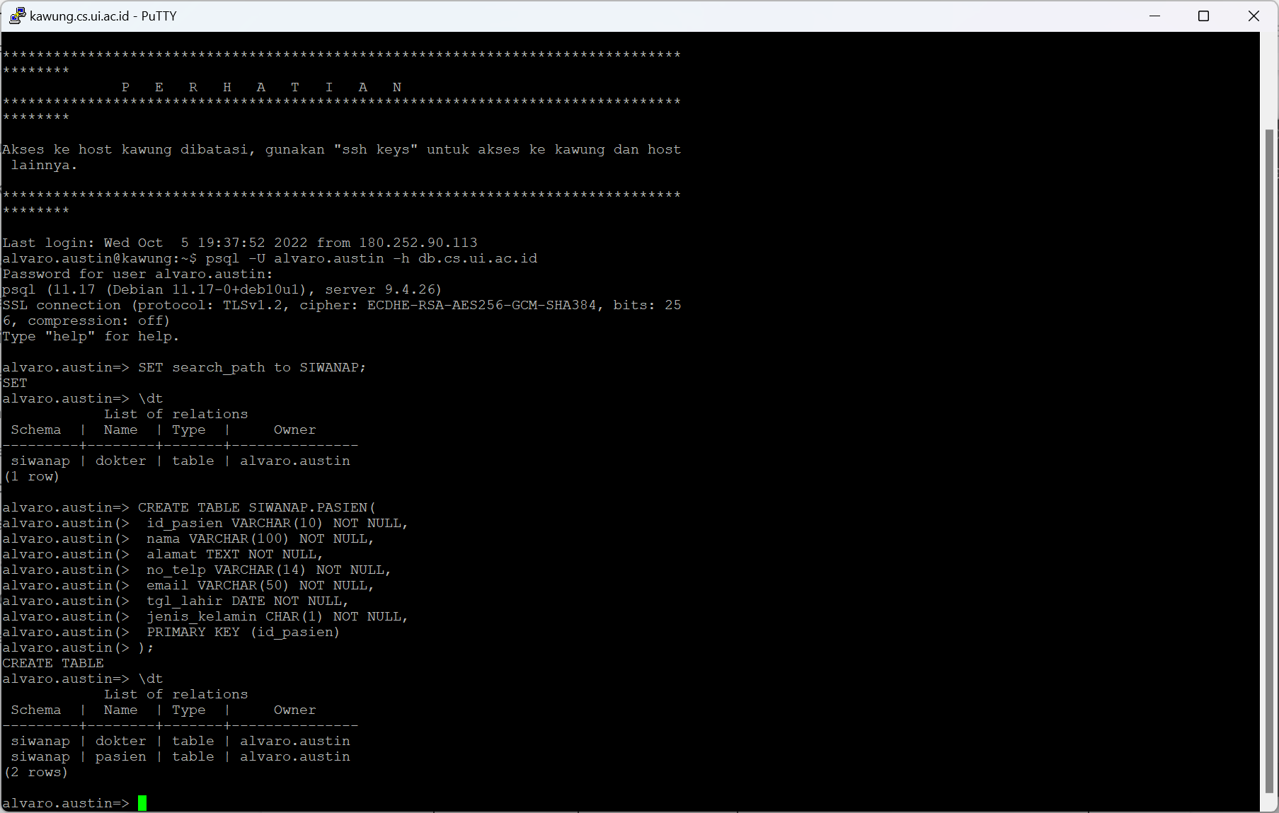

**MEMBUAT TABEL PERAWAT**

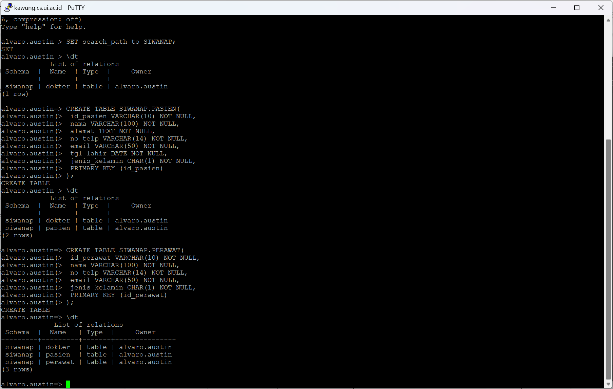

**MEMBUAT TABEL KAMAR**

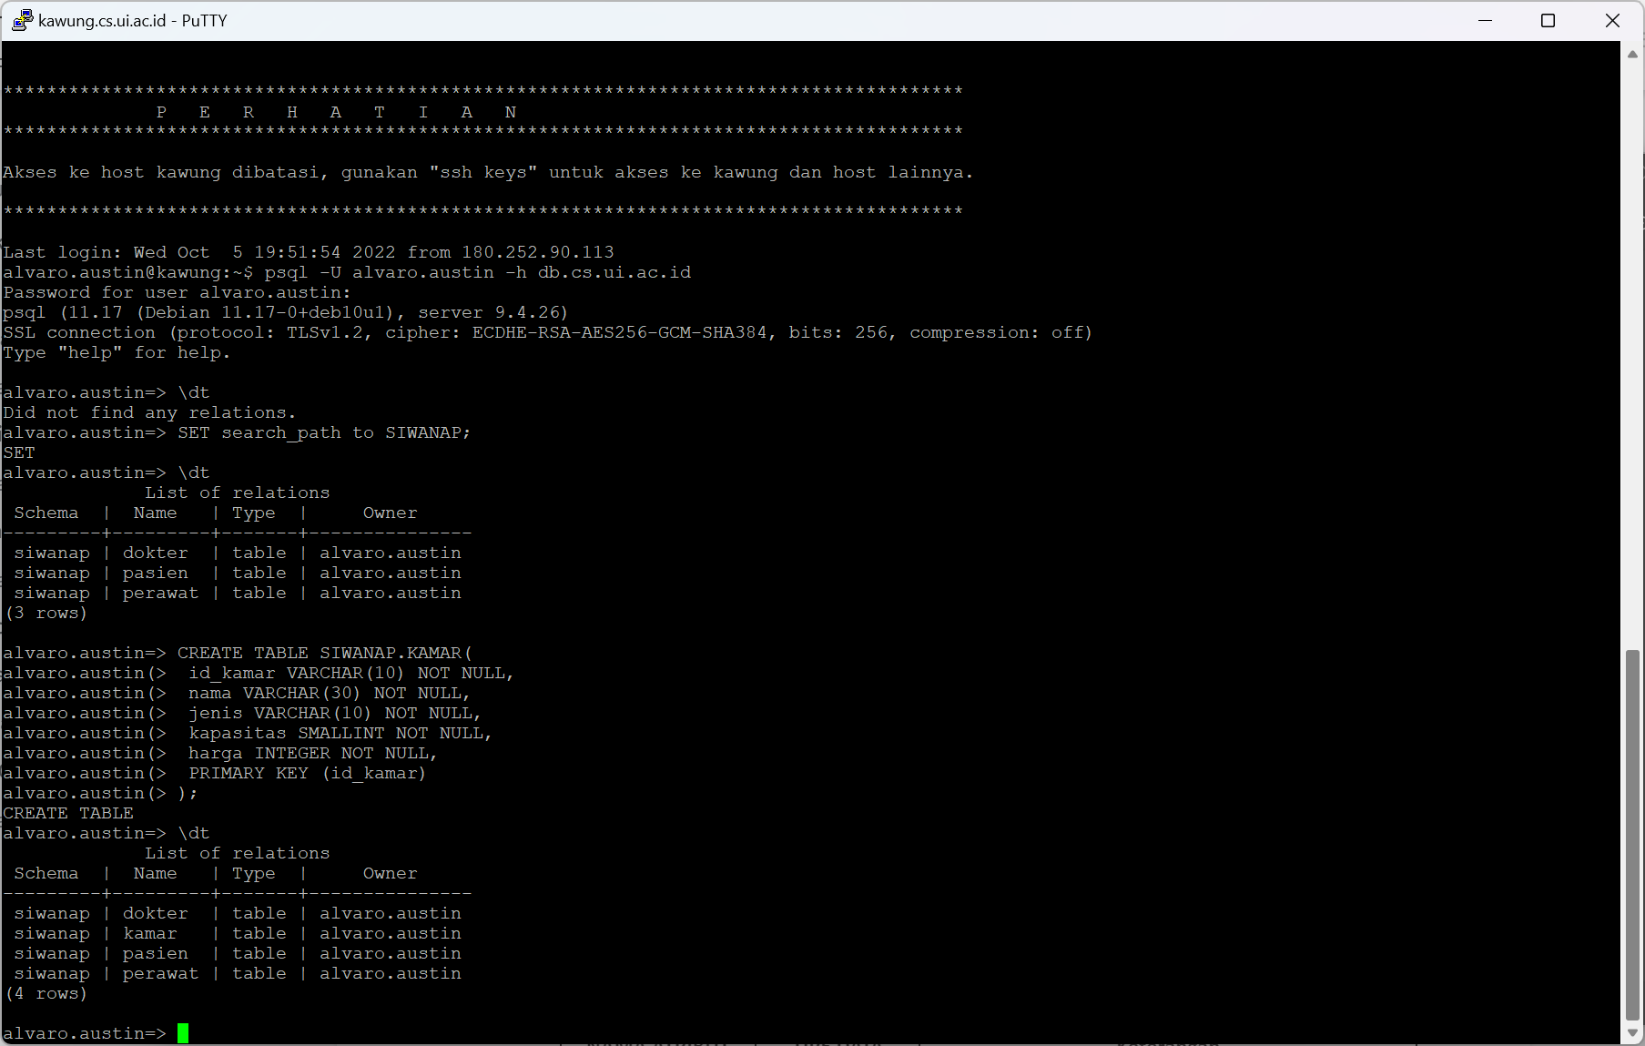

**MEMBUAT TABLE OBAT**

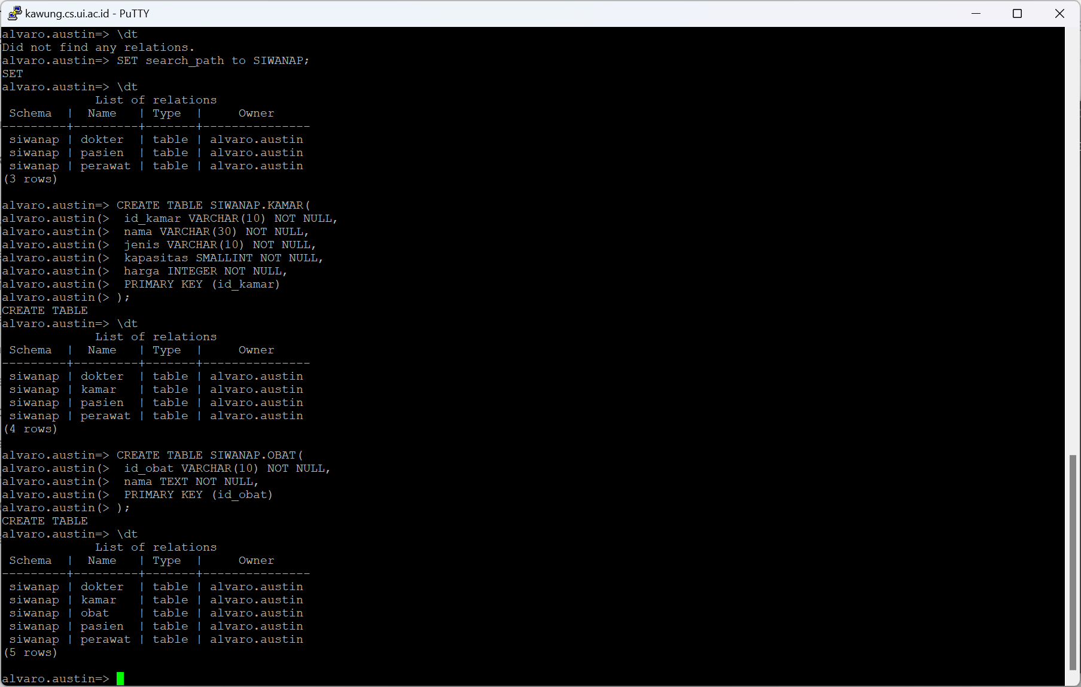

**MEMBUAT TABLE RAWAT_INAP**

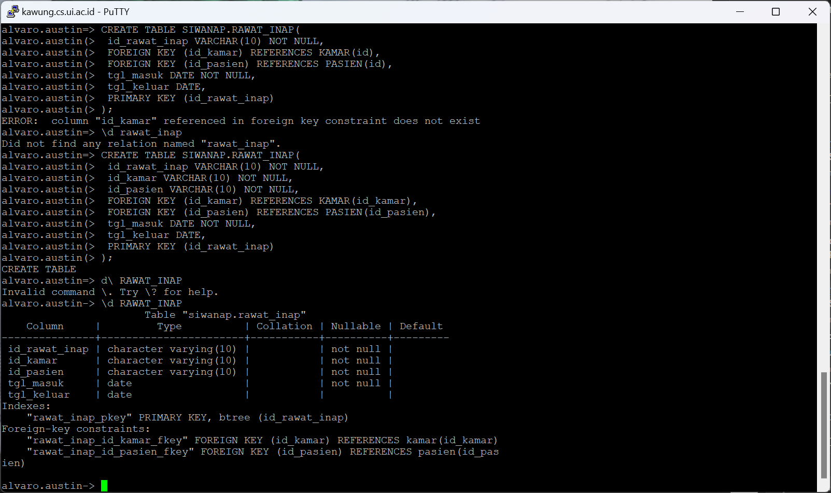

**MEMBUAT TABLE SHIFT_PERAWAT**

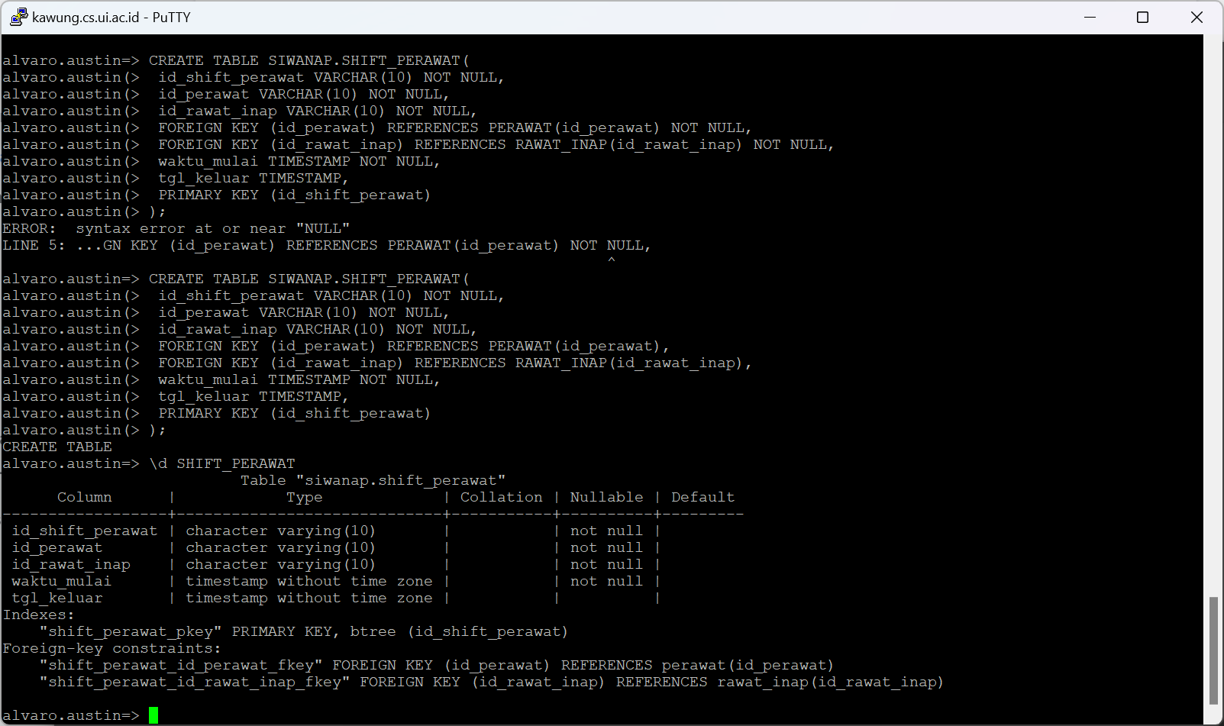

**MEMBUAT TABLE DOKTER_RAWAT_INAP**

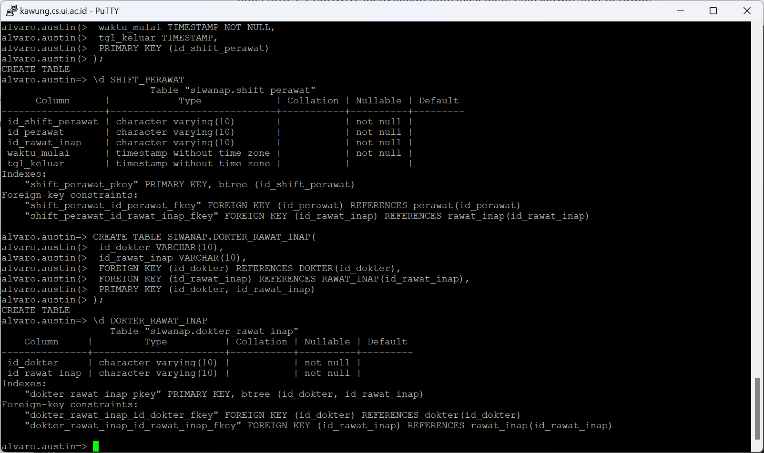

**MEMBUAT TABLE PEMBERIAN_OBAT**

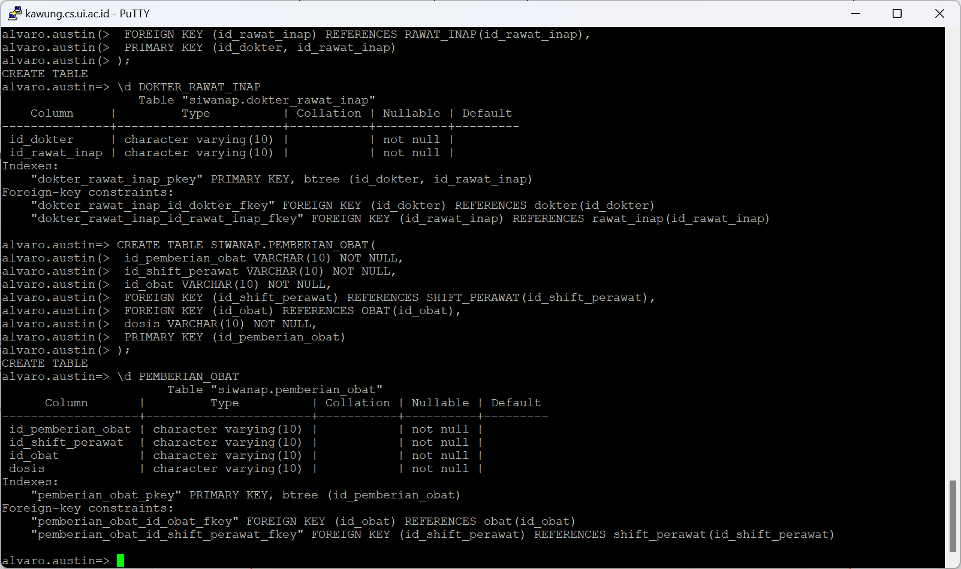

1. **(Trivia)** Apakah kita dapat membuat **FOREIGN KEY** sebuah atribut yang me-*refer* kepada atribut lain yang **bukan PRIMARY KEY**? **Jawaban:**

Kita bisa membuat foreign key pada sebuah attribute lain yang bukan primary key. Hal yang perlu dipastikan adalah, apabila foreign key tersebut merujuk/refer kepada attribute yang bukan merupakan primary key maka attribute tersebut harus bersifat unik.

1. **(Trivia)** Apakah sebuah tabel bisa tidak memiliki **KEY?**

Sebuah table bisa saja tidak memiliki key. Walaupun table tersebut akan dikatakan sebagai *denormalized table*. Hal ini artinya table tersebut tidak seperti table yang normal. Membuat table tanpa PRIMARY KEY bisa saja terjadi, namun sangat tidak disarankan. Hal ini karena kita tidak dapat membedakan data yang lain dengan satu data yang lainnya. Terkadang perbedaan data tersebut tidaklah berarti oleh karena itu kita dapat membuat table tanpa memiliki KEY. Kekurangan utama, bisa saja terdapat duplikat line

**Latihan 2**

* + - 1. **[SQL] Soal nomor 1**

**INSERT INTO DOCTOR**

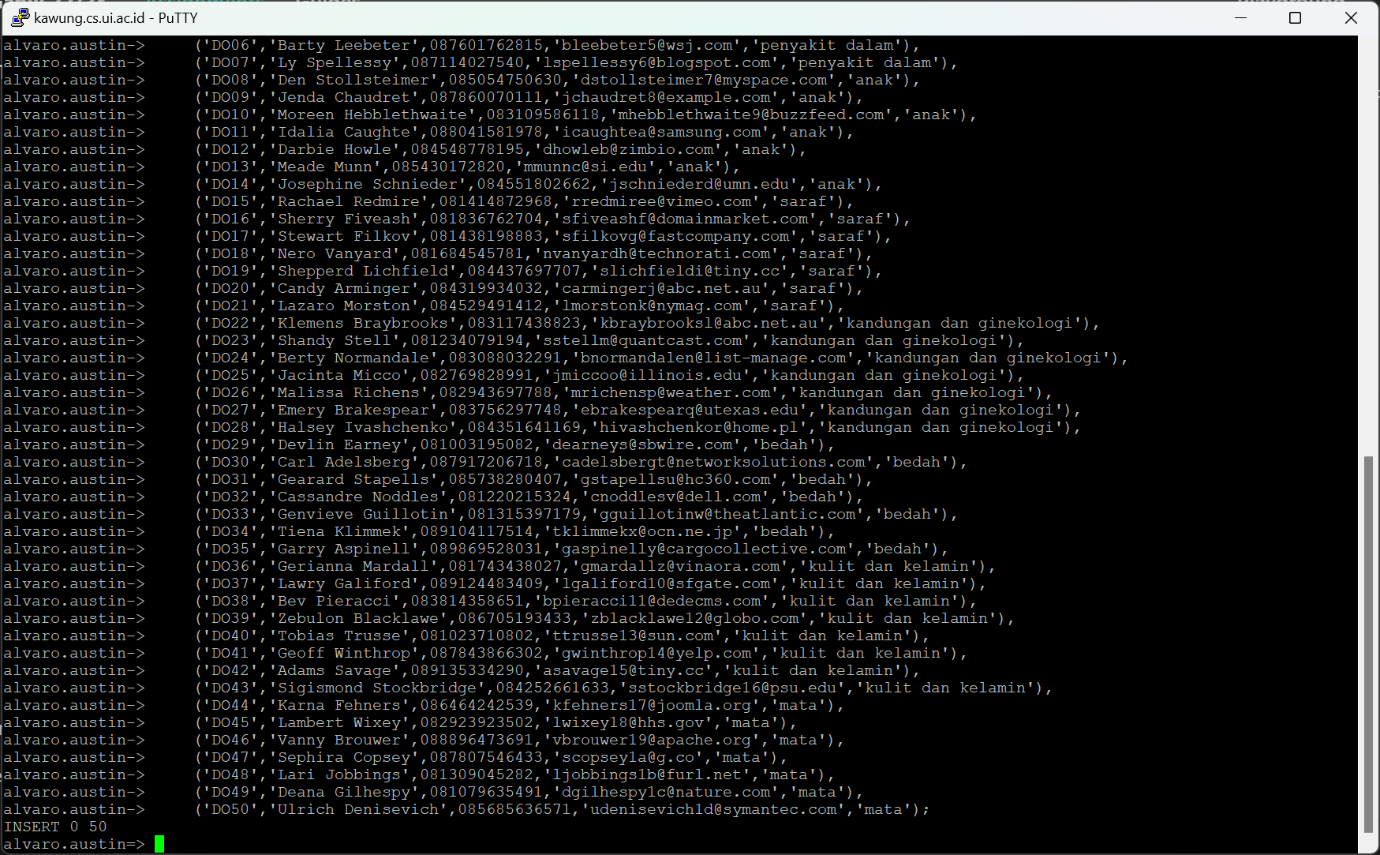

**INSERT INTO PASIEN**

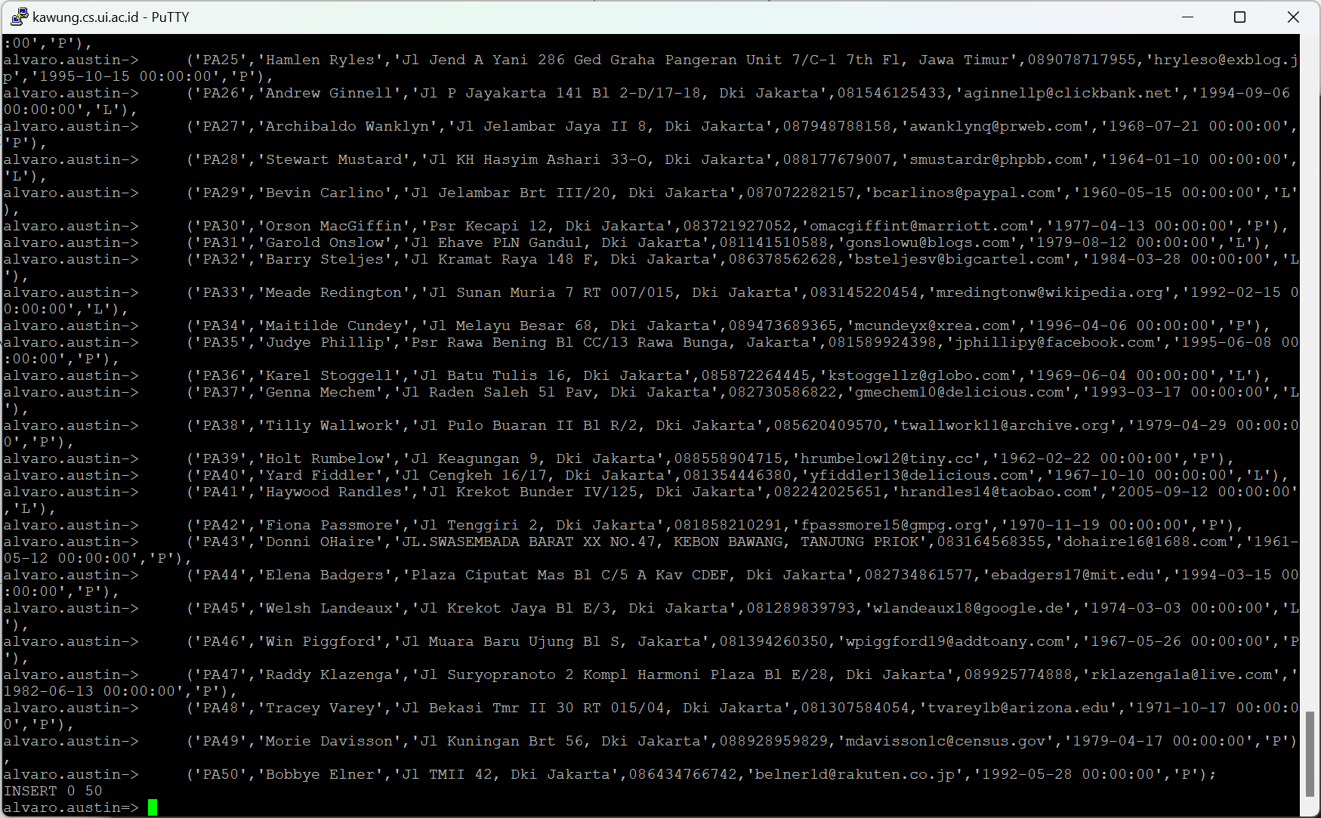

INSERT INTO PERAWAT

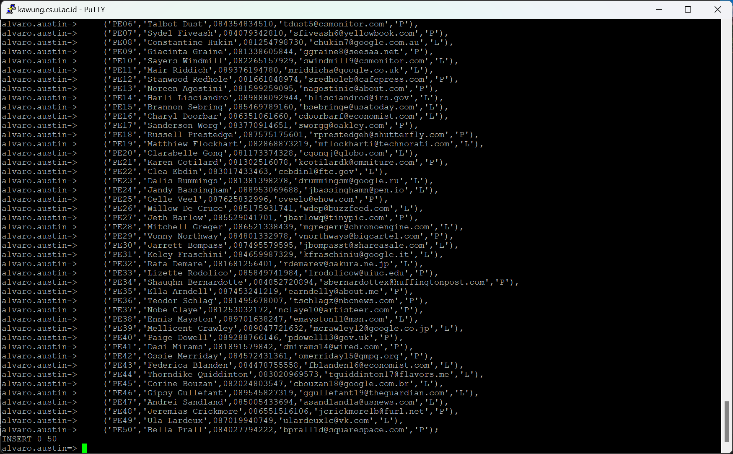

INSERT INTO KAMAR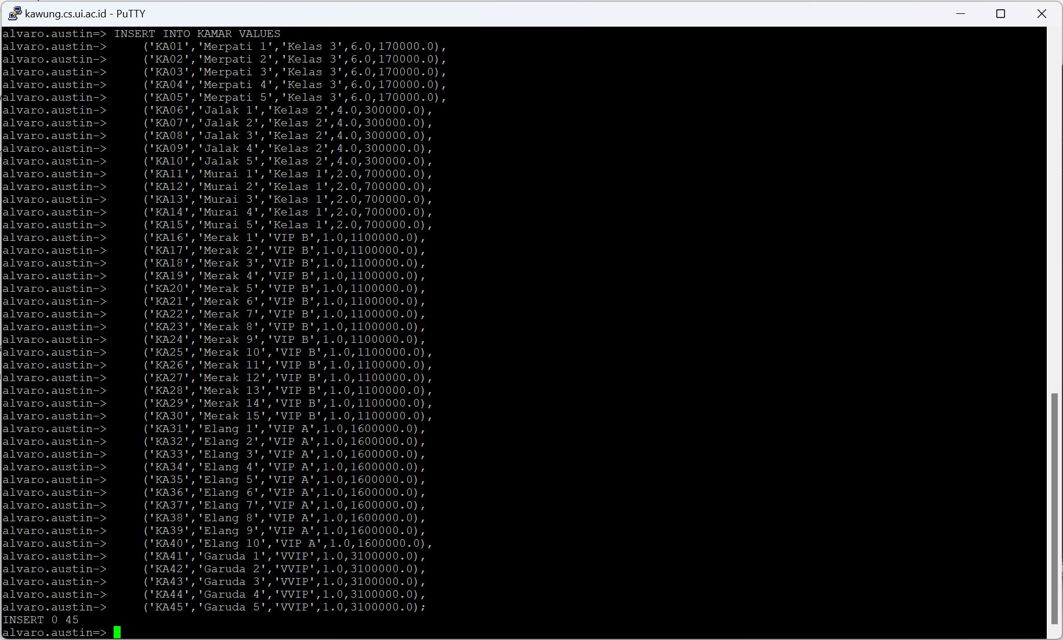

INSERT INTO OBAT  
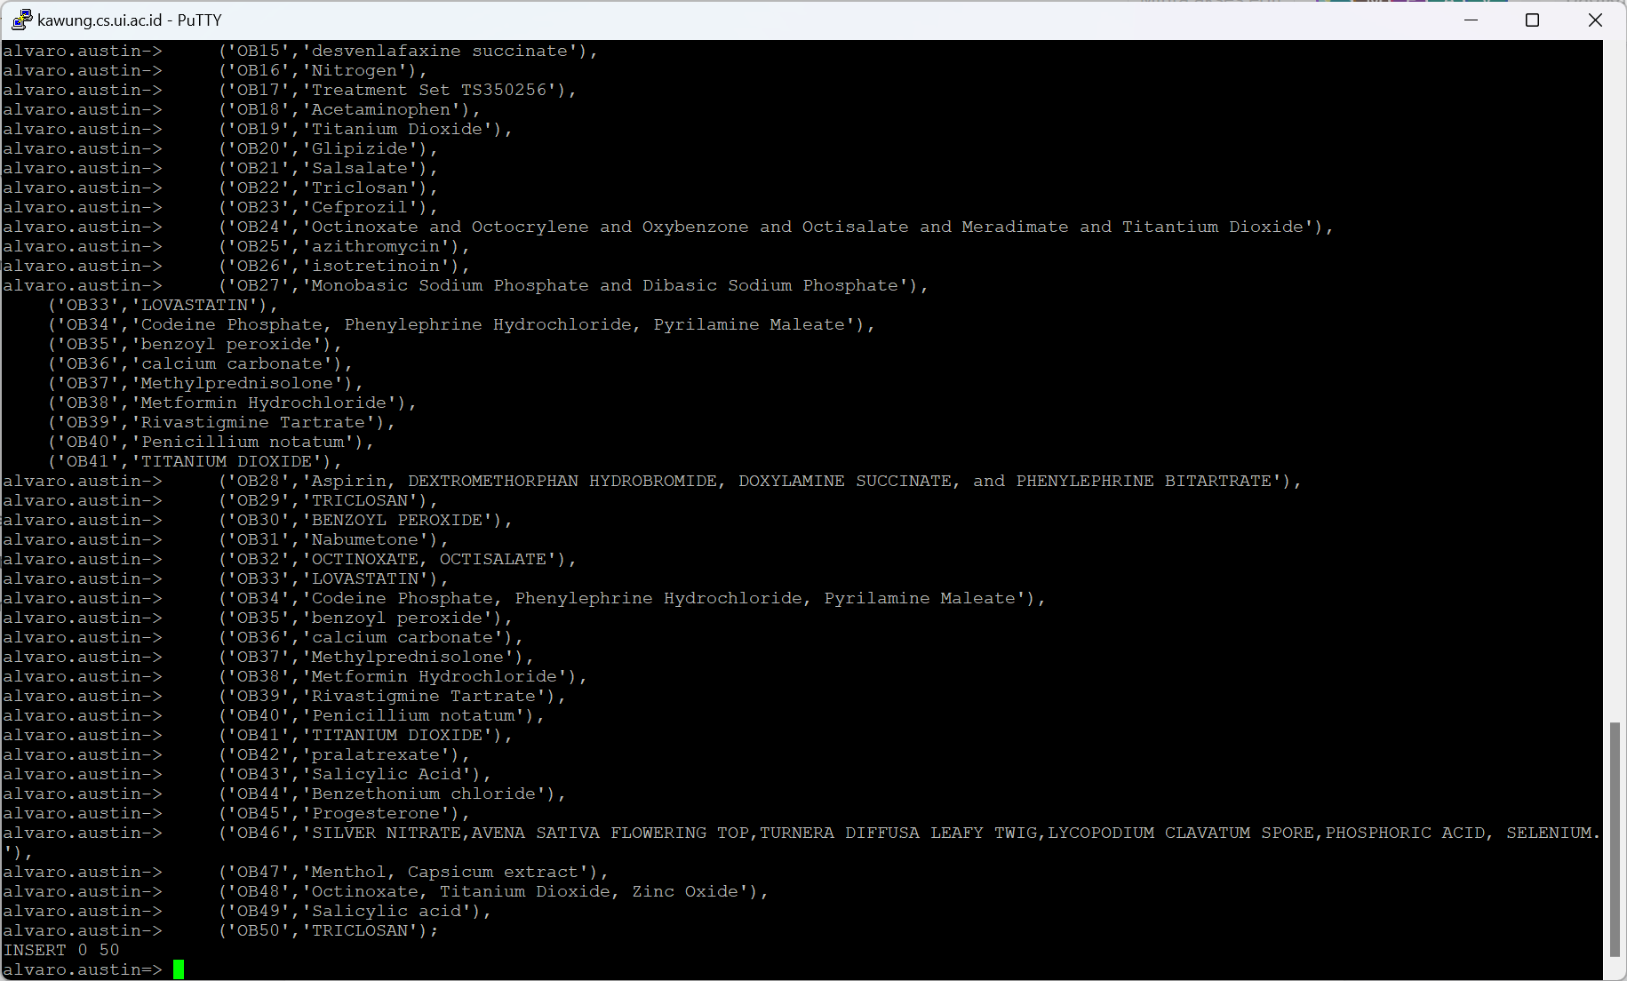

INSERT INTO RAWAT_INAP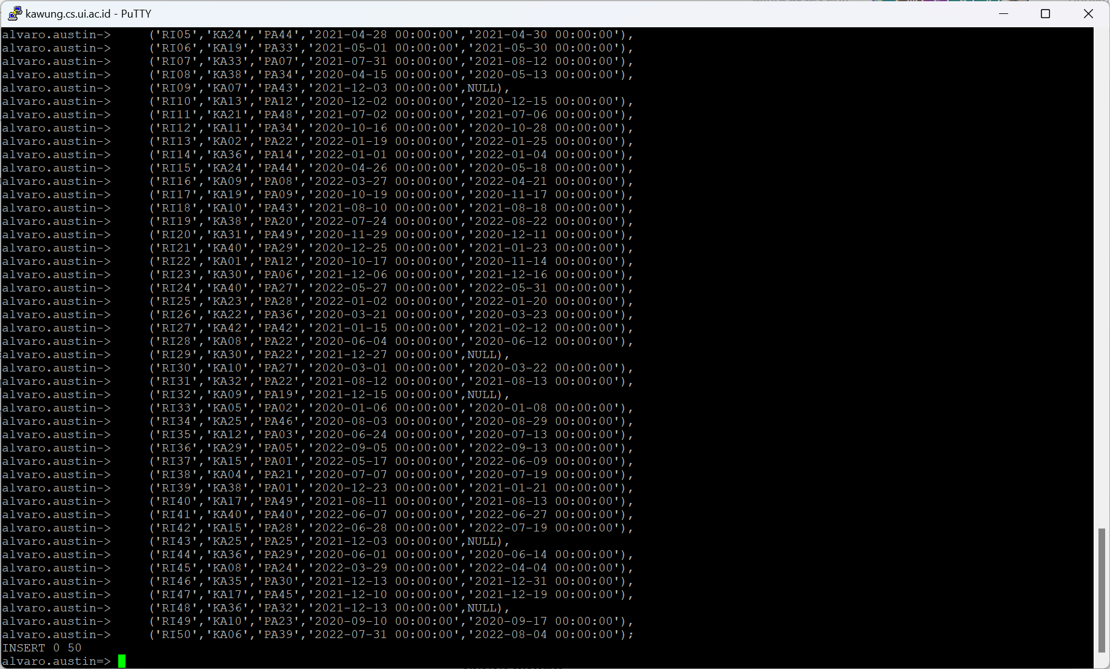

INSERT INTO SHIFT_PERAWAT

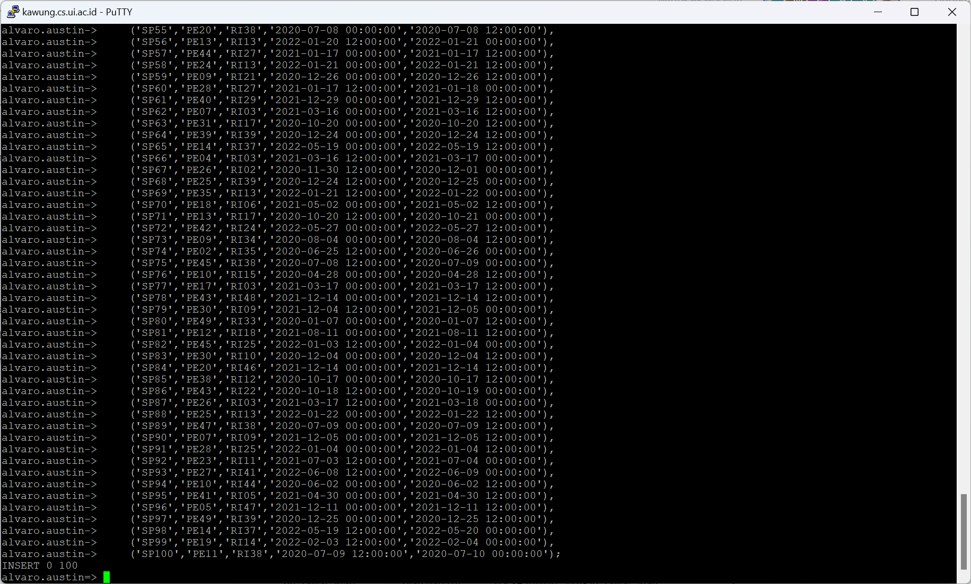

INSERT INTO DOKTER_RAWAT INAP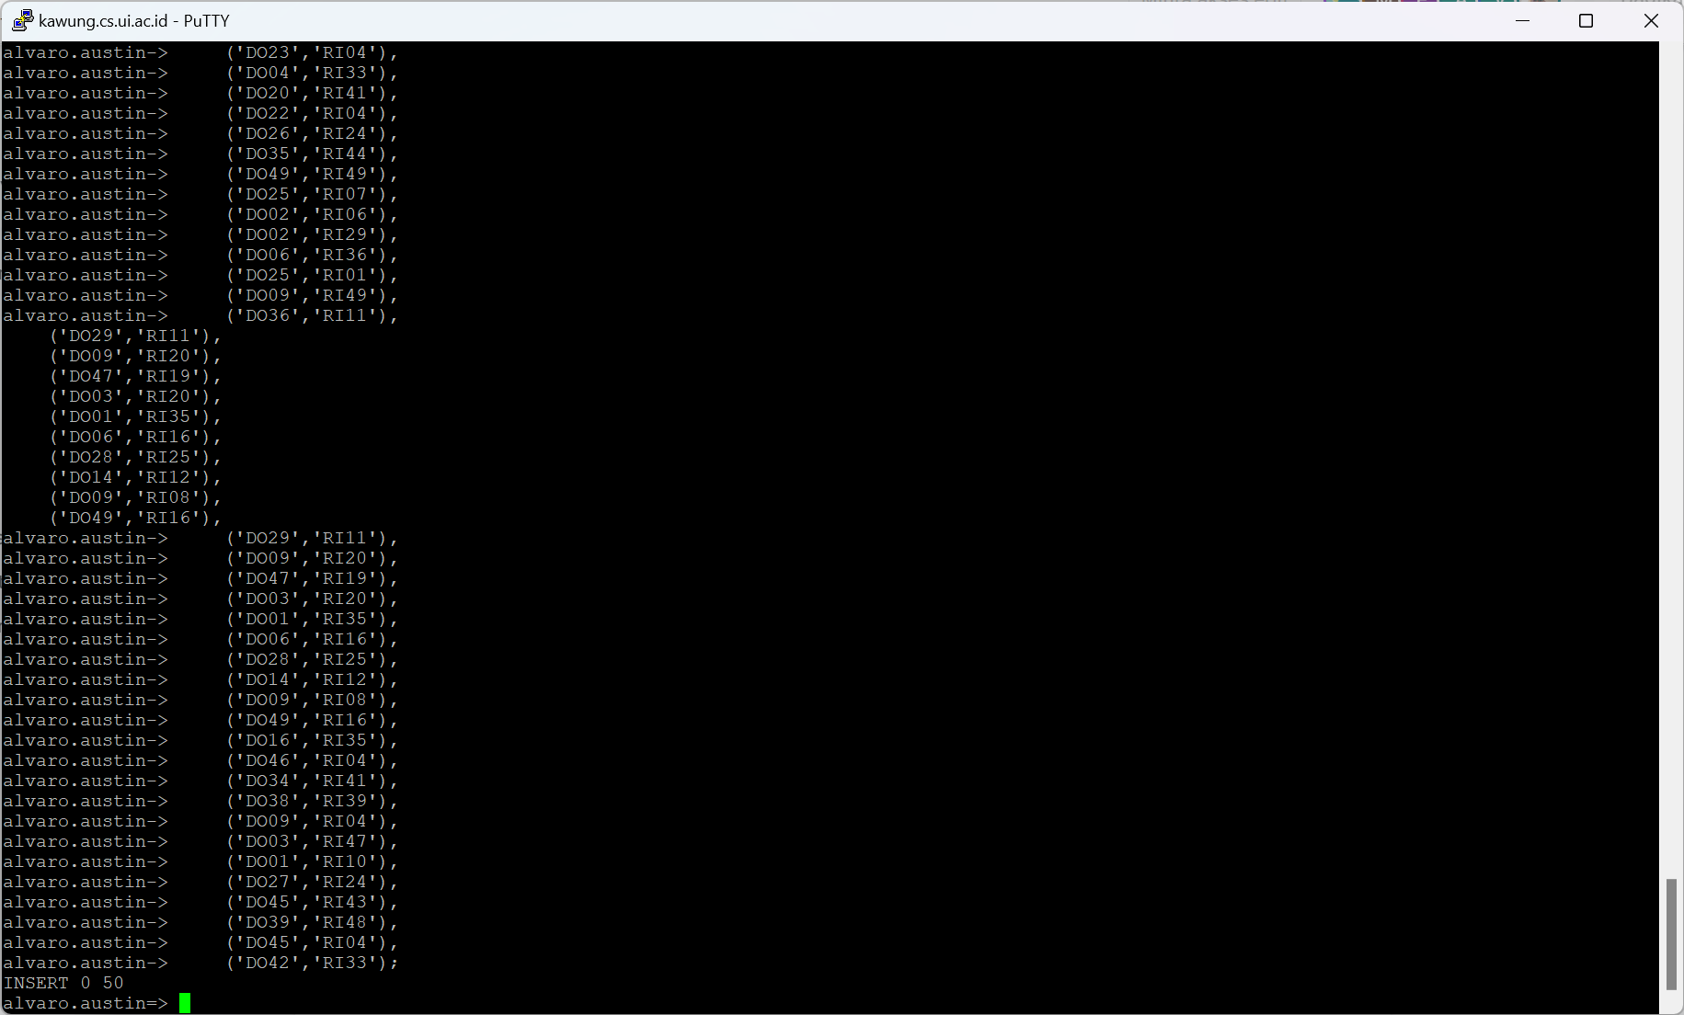

INSERT PEMBERIAN_OBAT

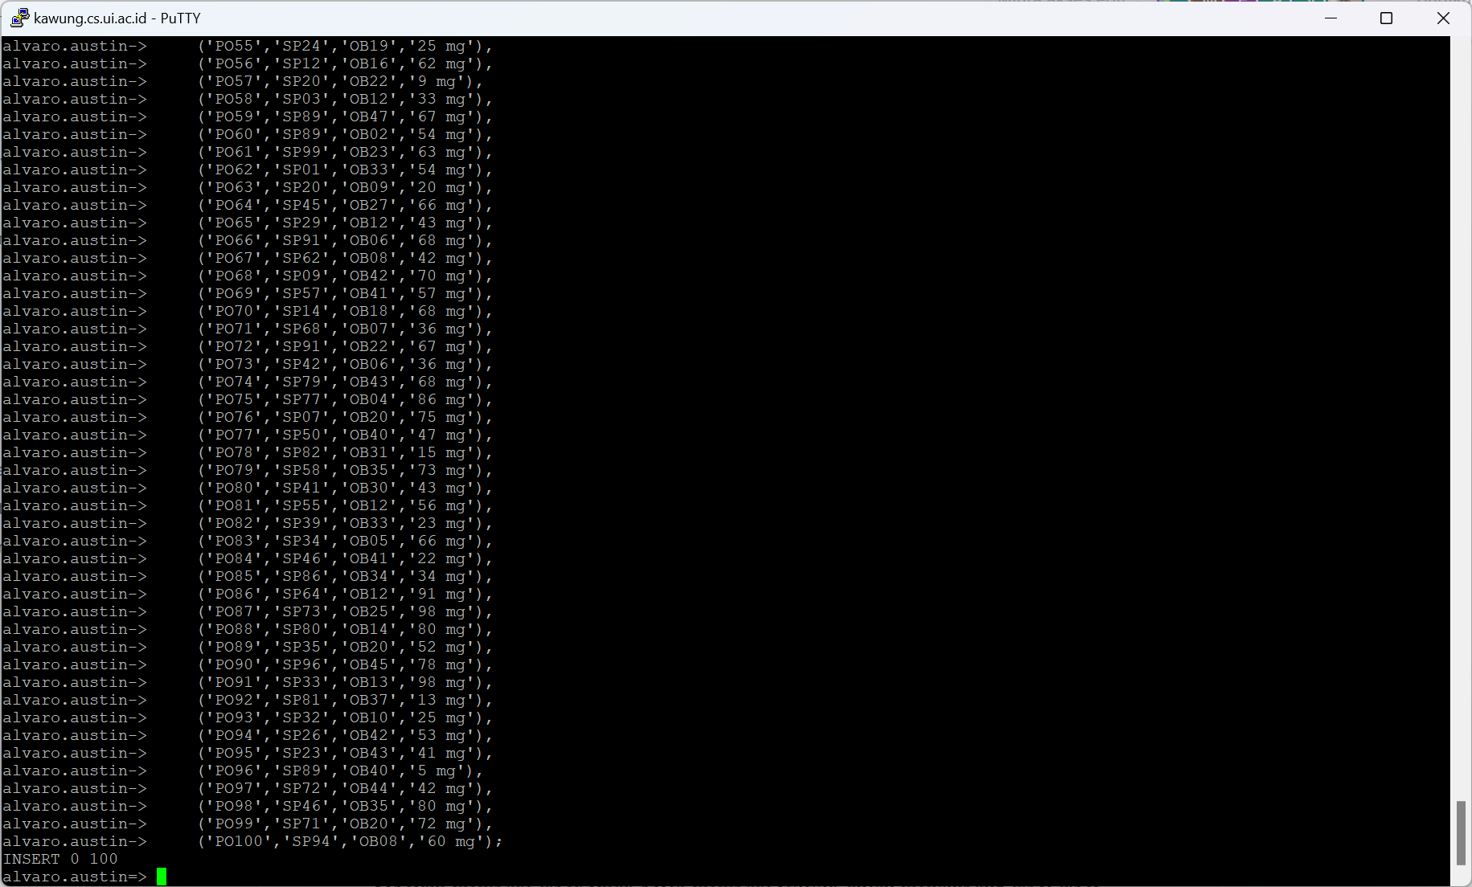

2. [Trivia] Jelaskan perbedaan dari 2 cara untuk operasi insert

a. INSERT INTO [nama_schema].[nama_table] (nama_atribut1, nama_atribut2, ….. , nama_atributn) VALUES (nilai_atribut1, nilai_atribut2, ….., nilai_atributn);

b. INSERT INTO [nama_schema].[nama_table] VALUES (nilai_atribut1, nilai_atribut2, ….., nilai_atributn);

Pebedaan yang dapat dilihat adalah pada cara operasi input yang A dengan B adalah adanya nama attribute pada bagian A namun tidak ada pada bagian B. Bagian B dapat dilakukan apabila urutan value yang kita pass sama dengan nama kolom pada table tersebut. Apabila kita menggunakan A, maka akan lebih aman terhadap error input data yang kita masukkan.

**Latihan 3**

1. **[SQL]** Tampilkan struktur definisi dari semua tabel yang ada pada skema SIWANAP.

DIBAWAH JAWABANNYA

STRUKTUR DEFINISI DOKTER

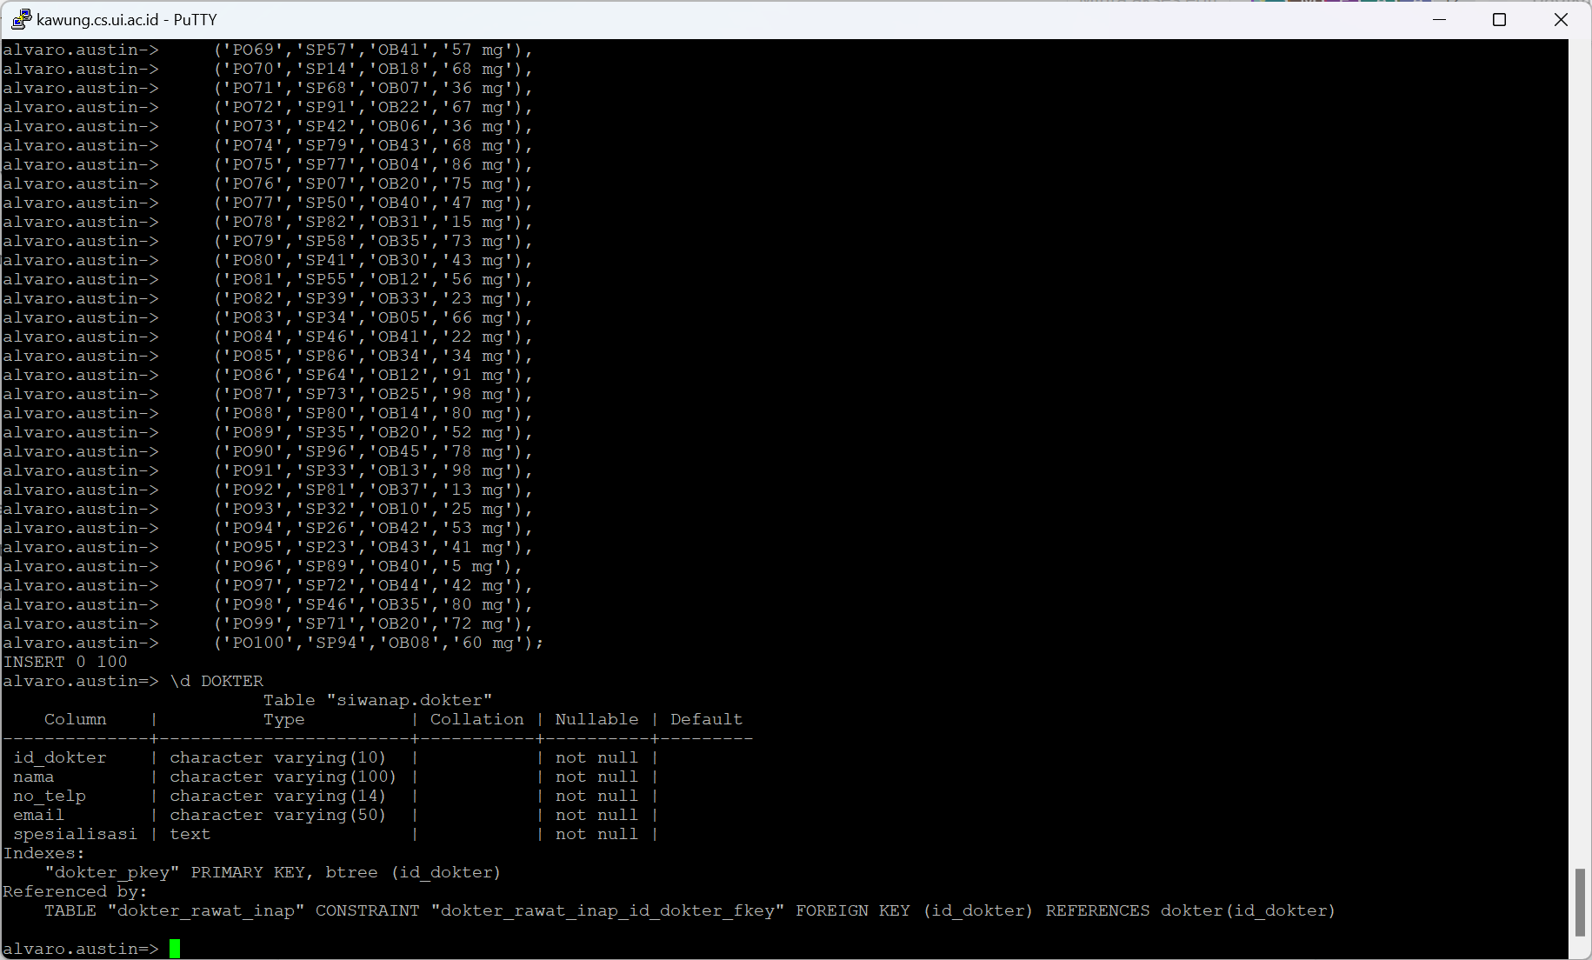

STRUKTUR DEFINISI PASIEN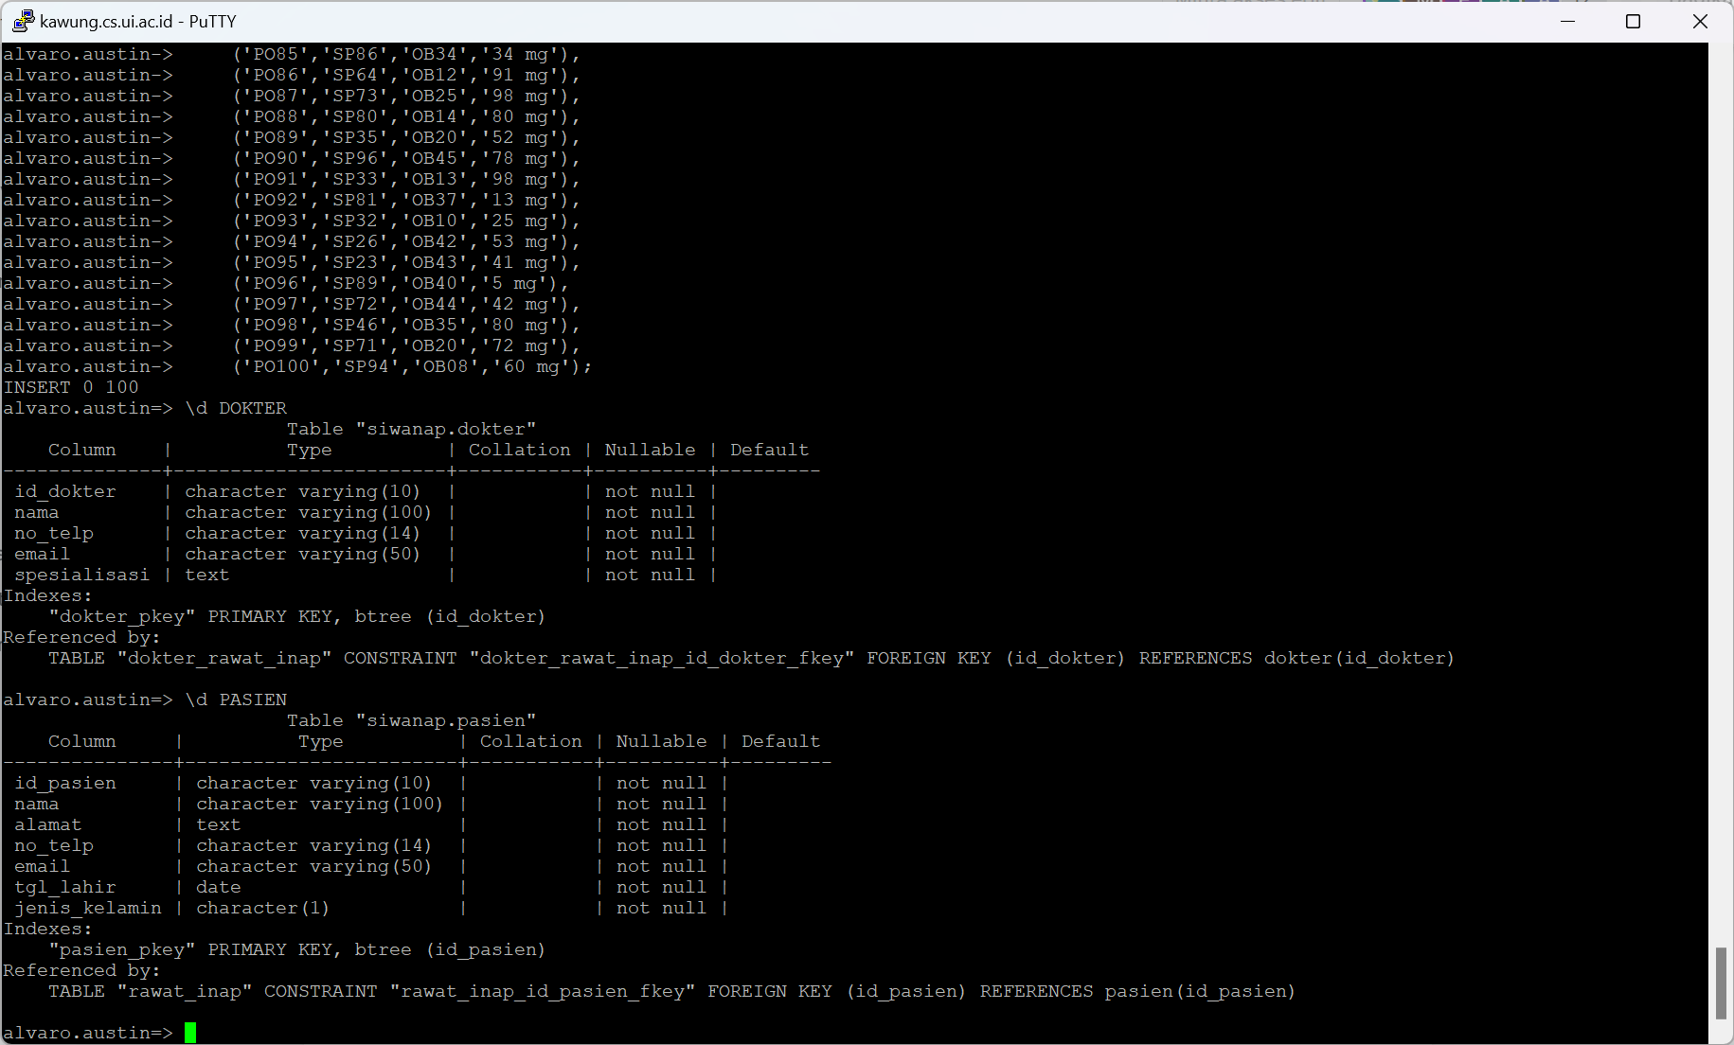

STRUKTUR DEFINISI PERAWAT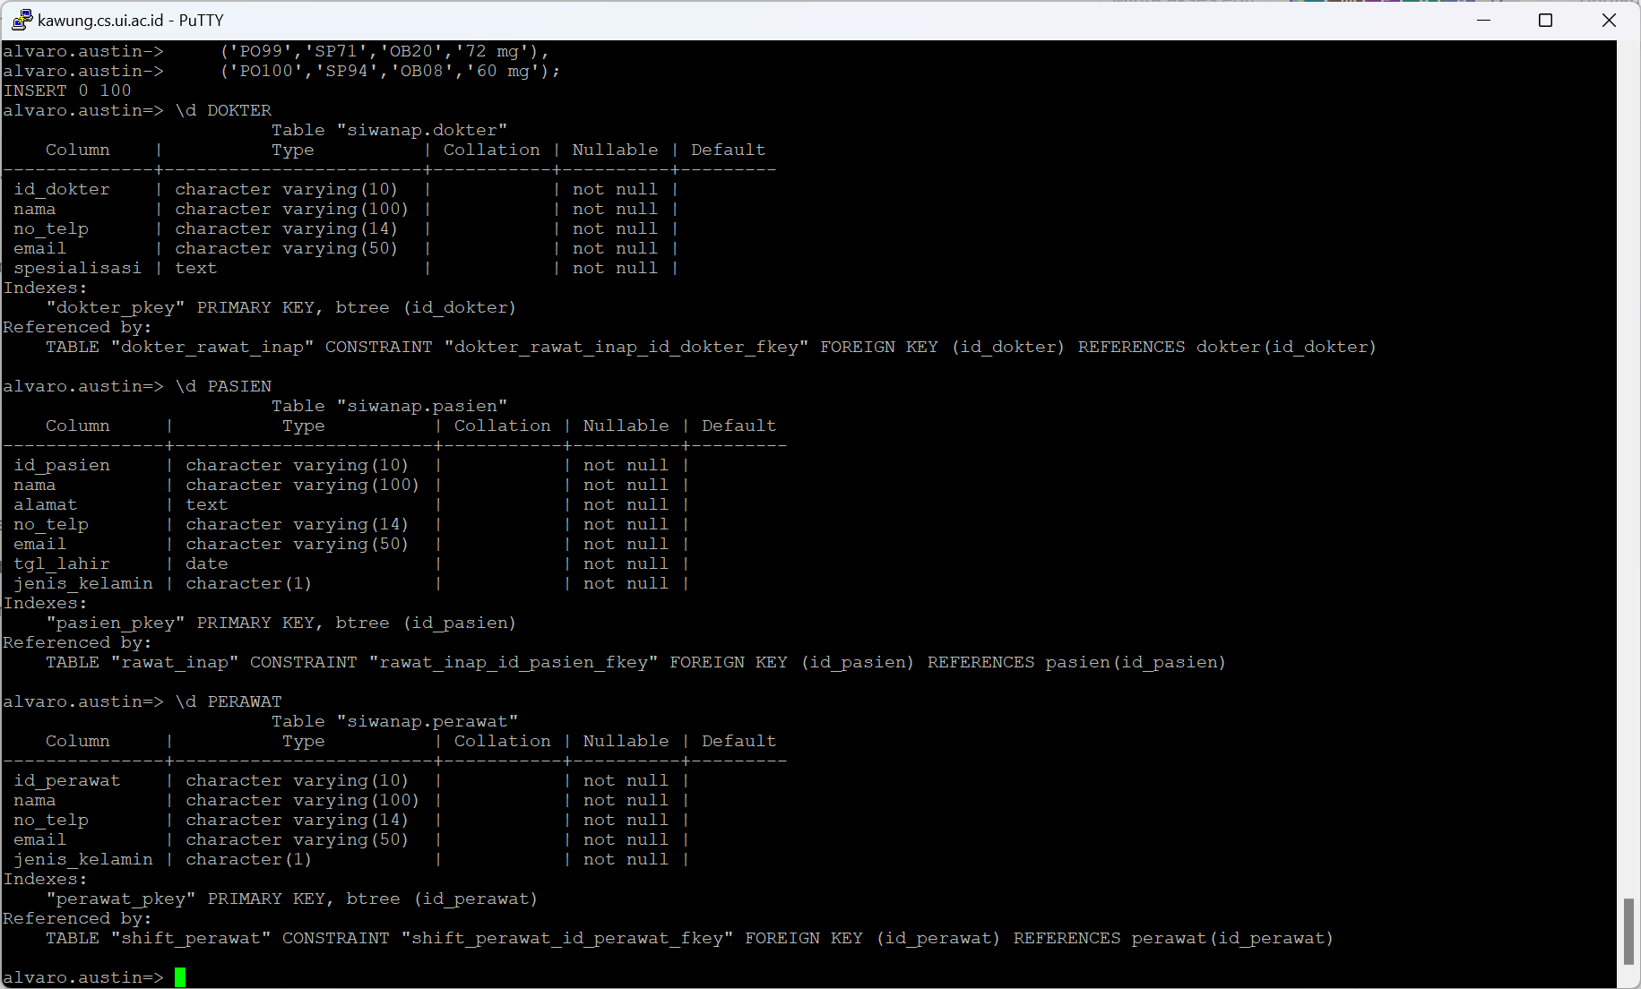

STRUKTUR DEFINISI KAMAR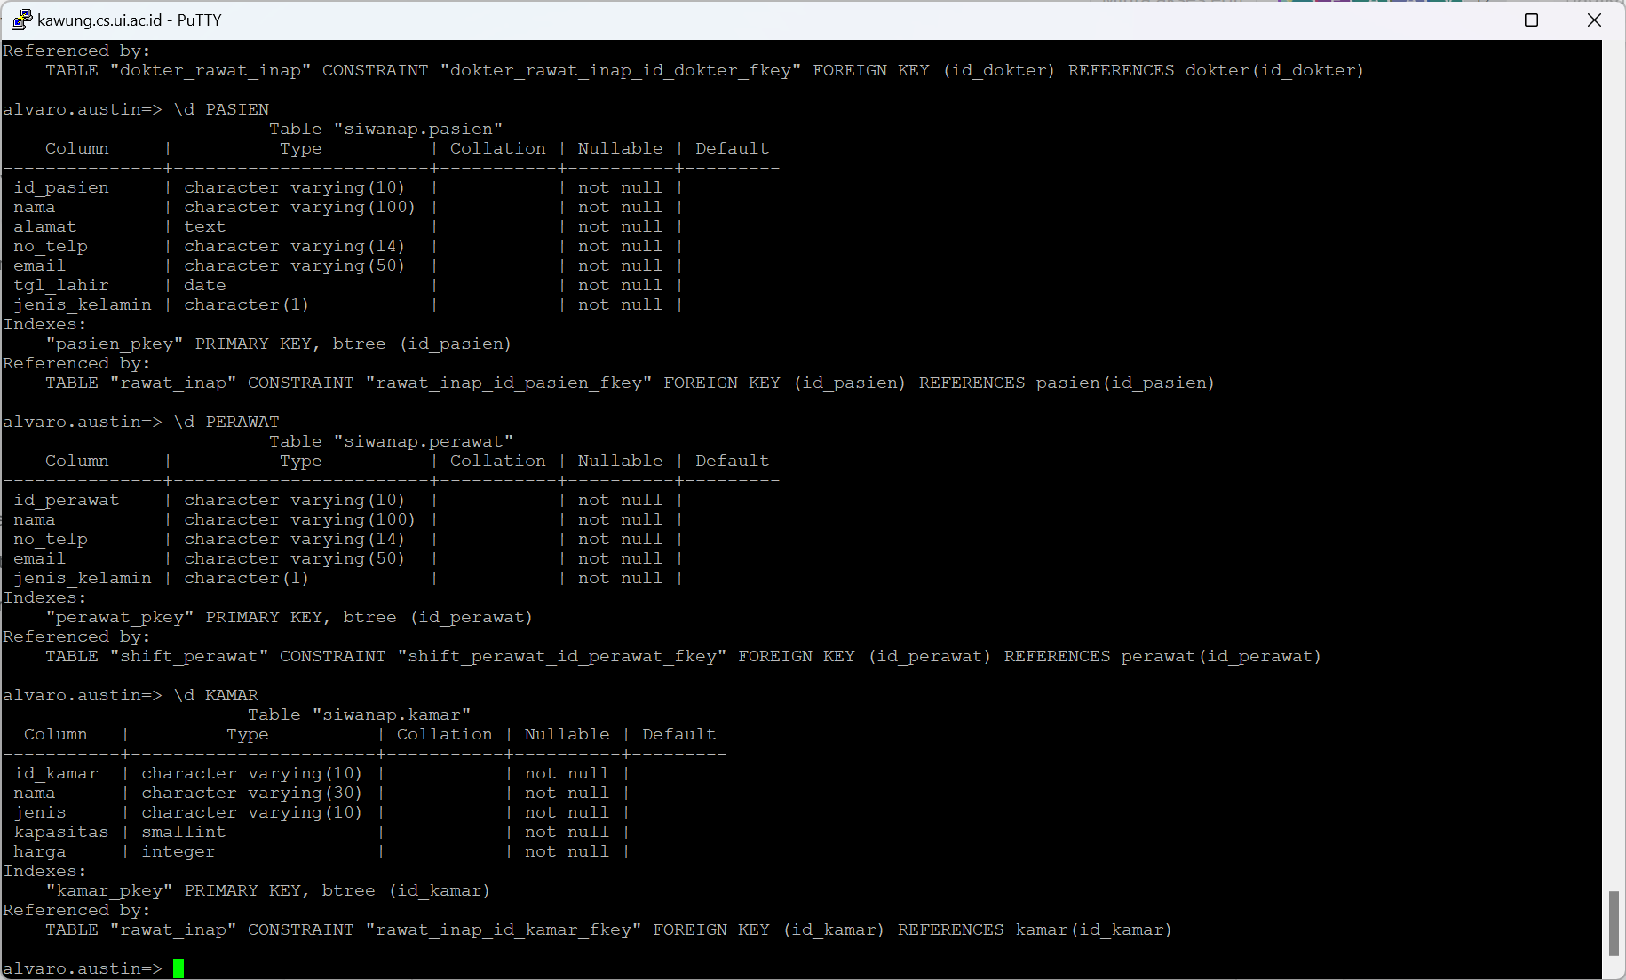

STRUKTUR DEFINISI OBAT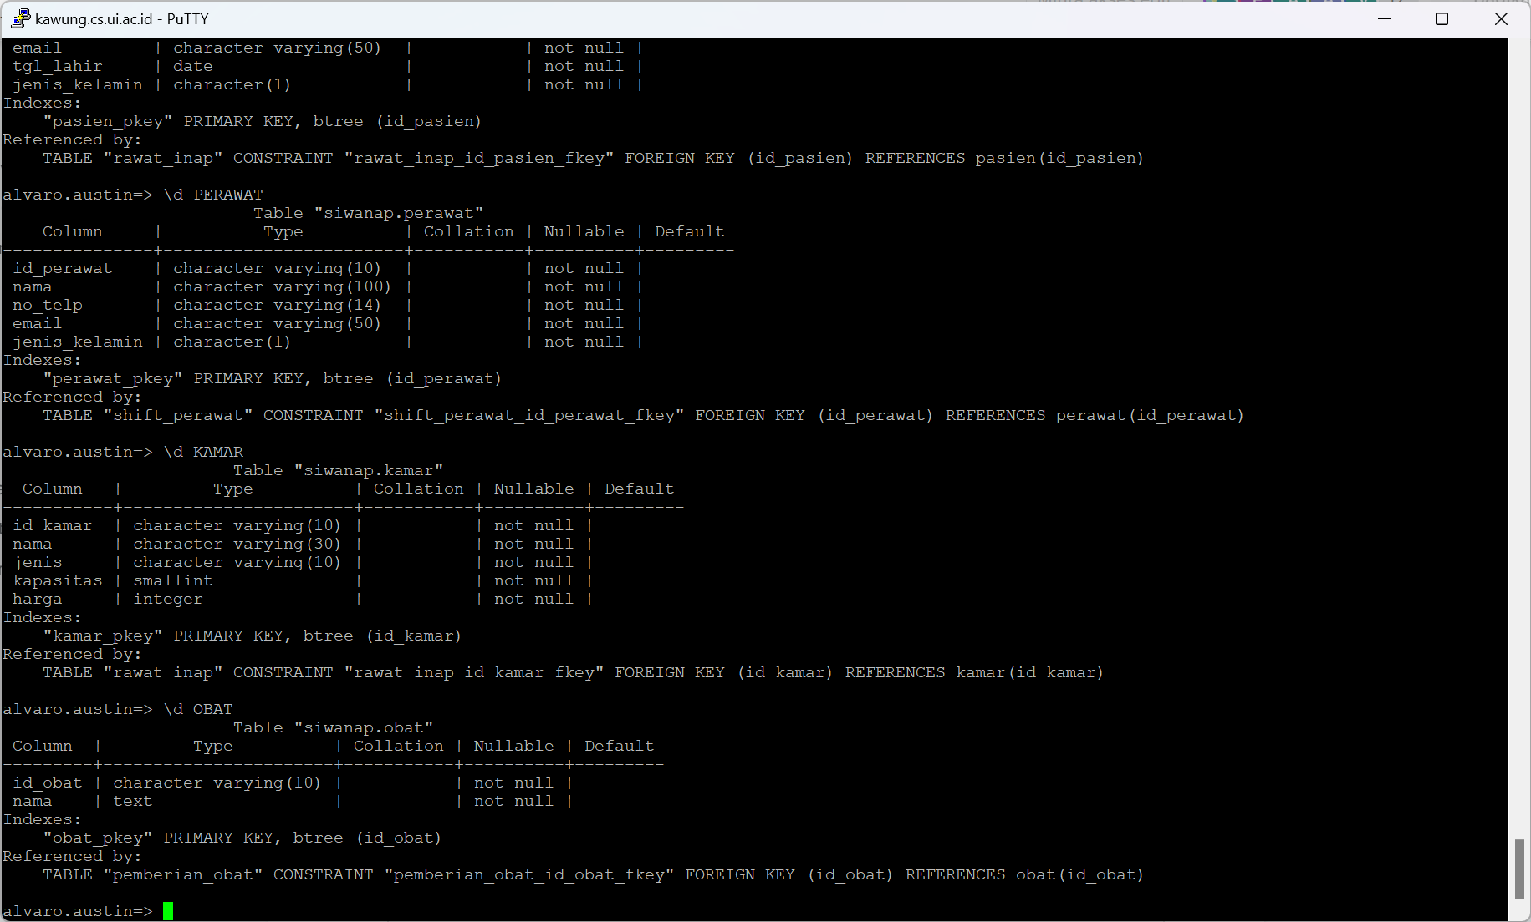

STRUKTUR DEFINISI RAWAT_INAP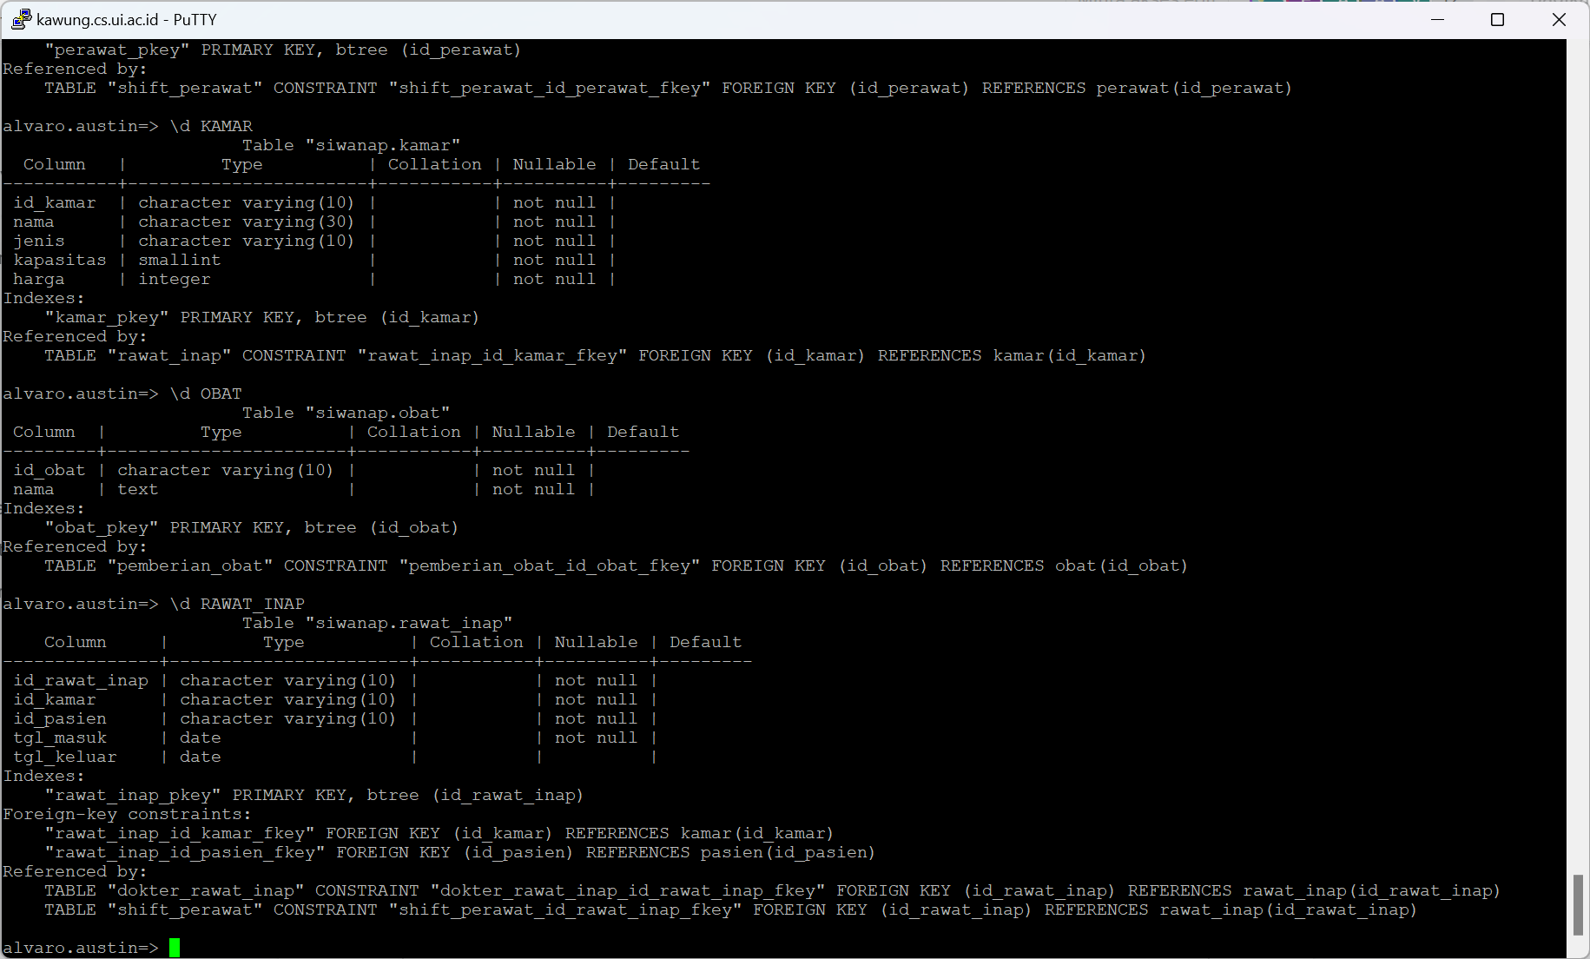

STRUKTUR DEFINISI SHIFT_PERAWAT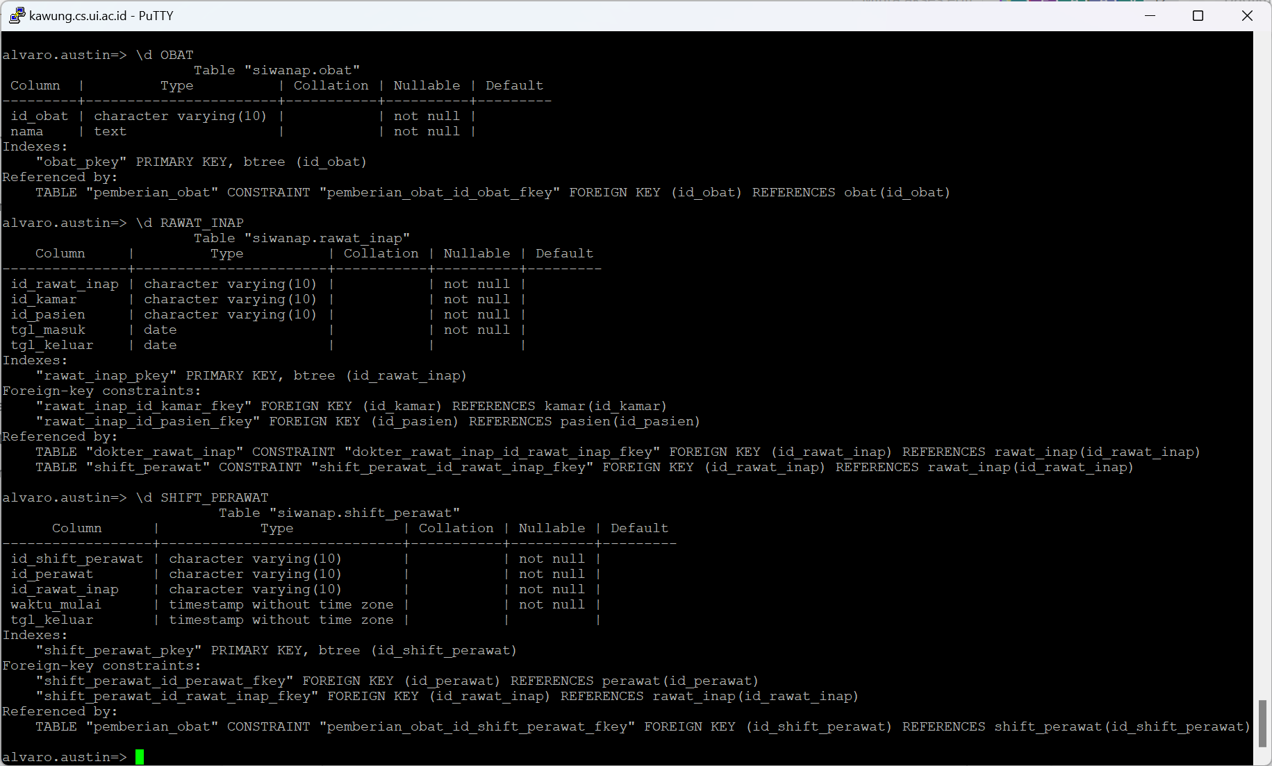

STRUKTUR DEFINISI DOKTER_RAWAT_INAP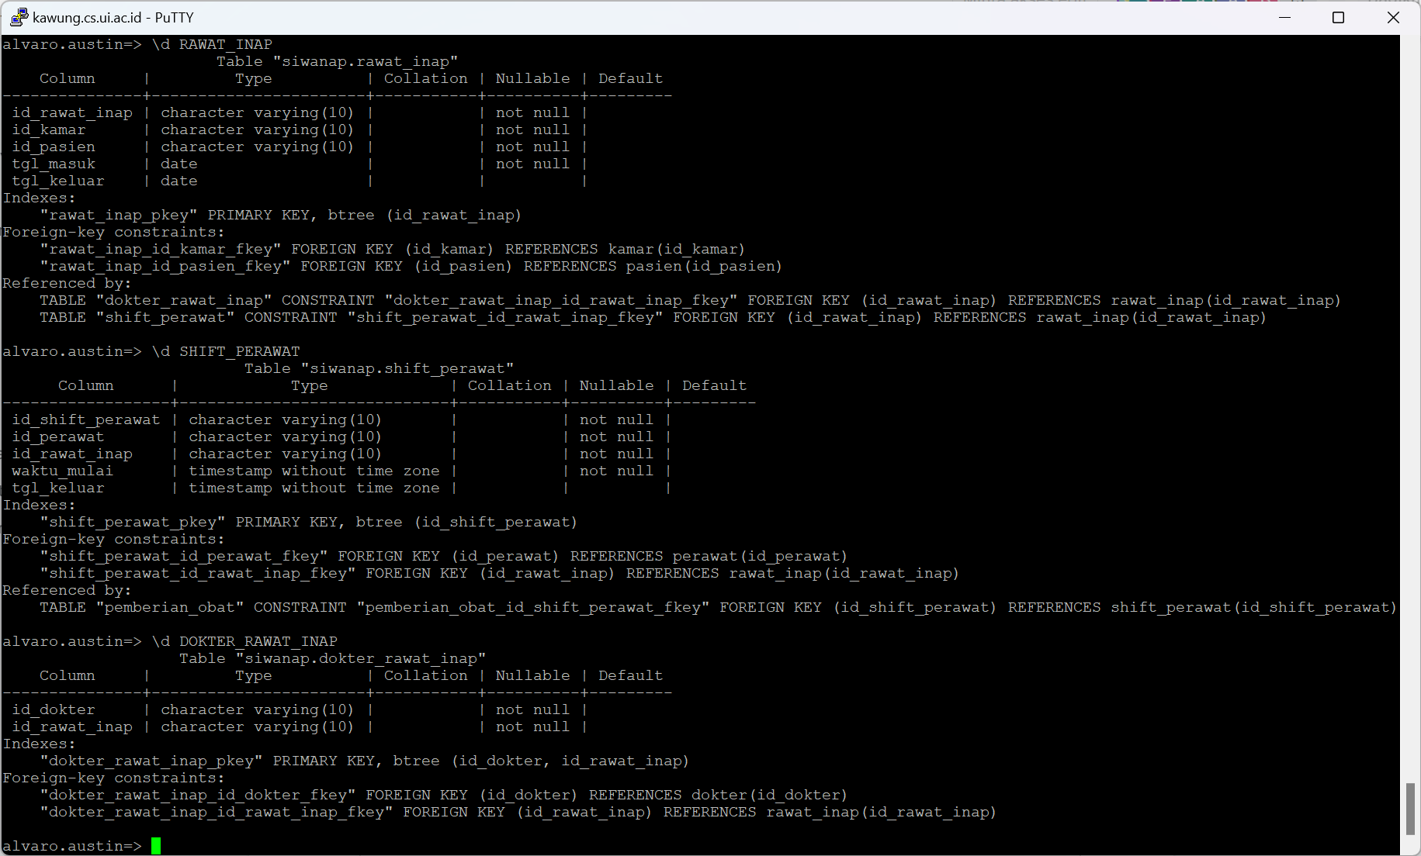

STRUKTUR DEFINISI PEMBERIAN_OBAT

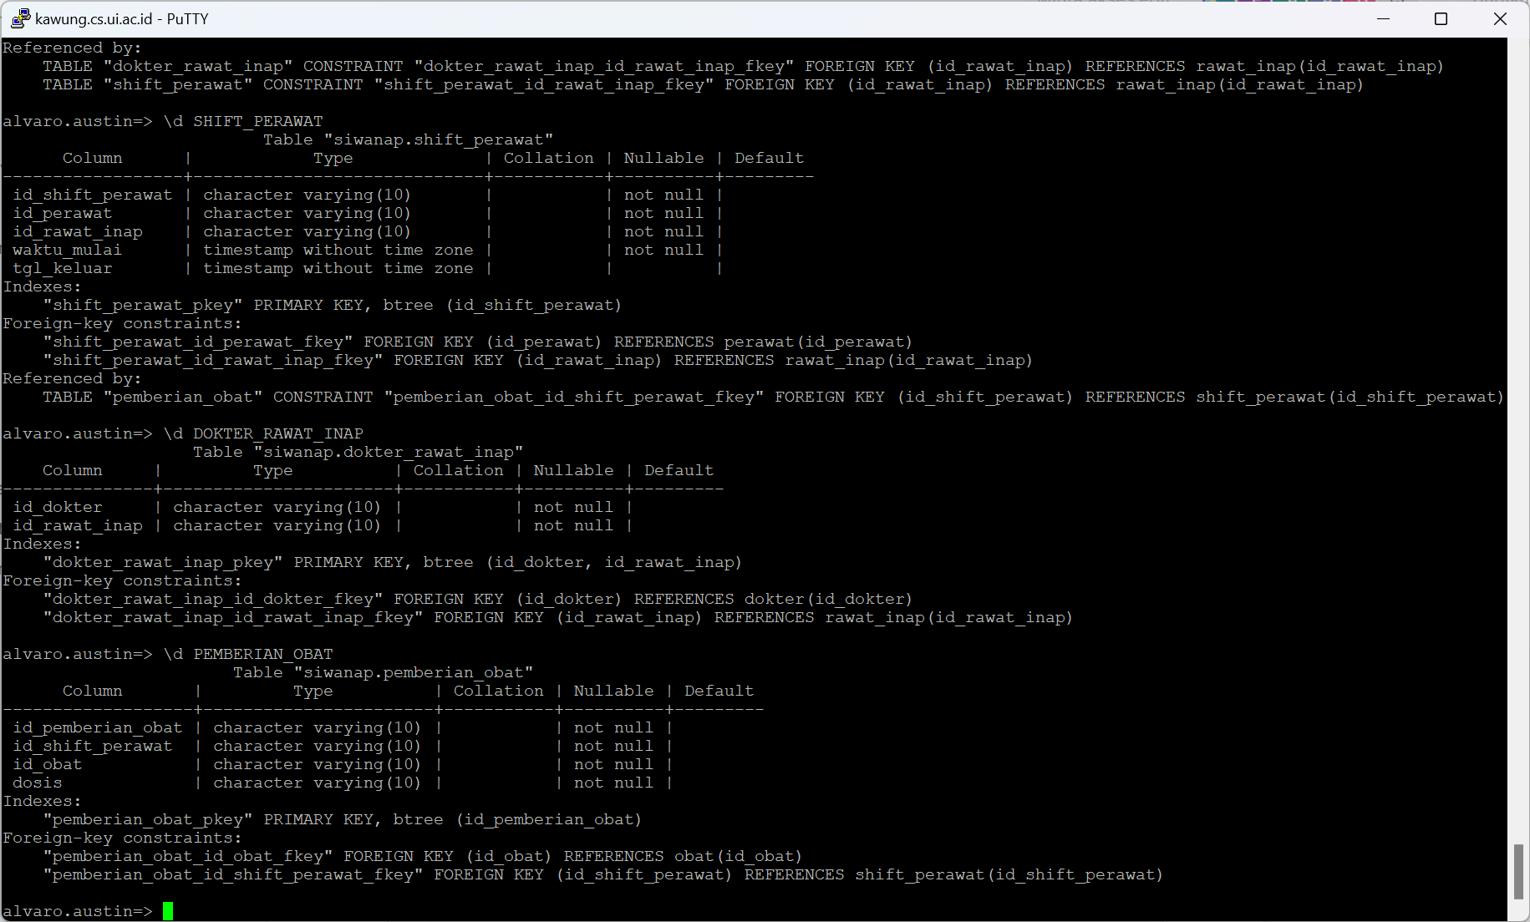

1. **[SQL]** Tampilkan keseluruhan isi dari semua tabel yang ada pada skema SIWANAP.

ISI TABEL DOKTER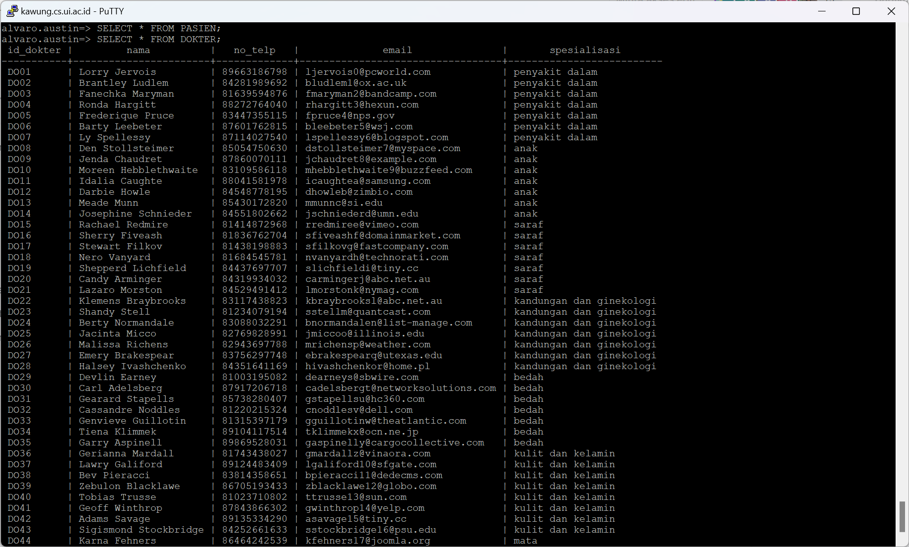

ISI TABEL PASIEN

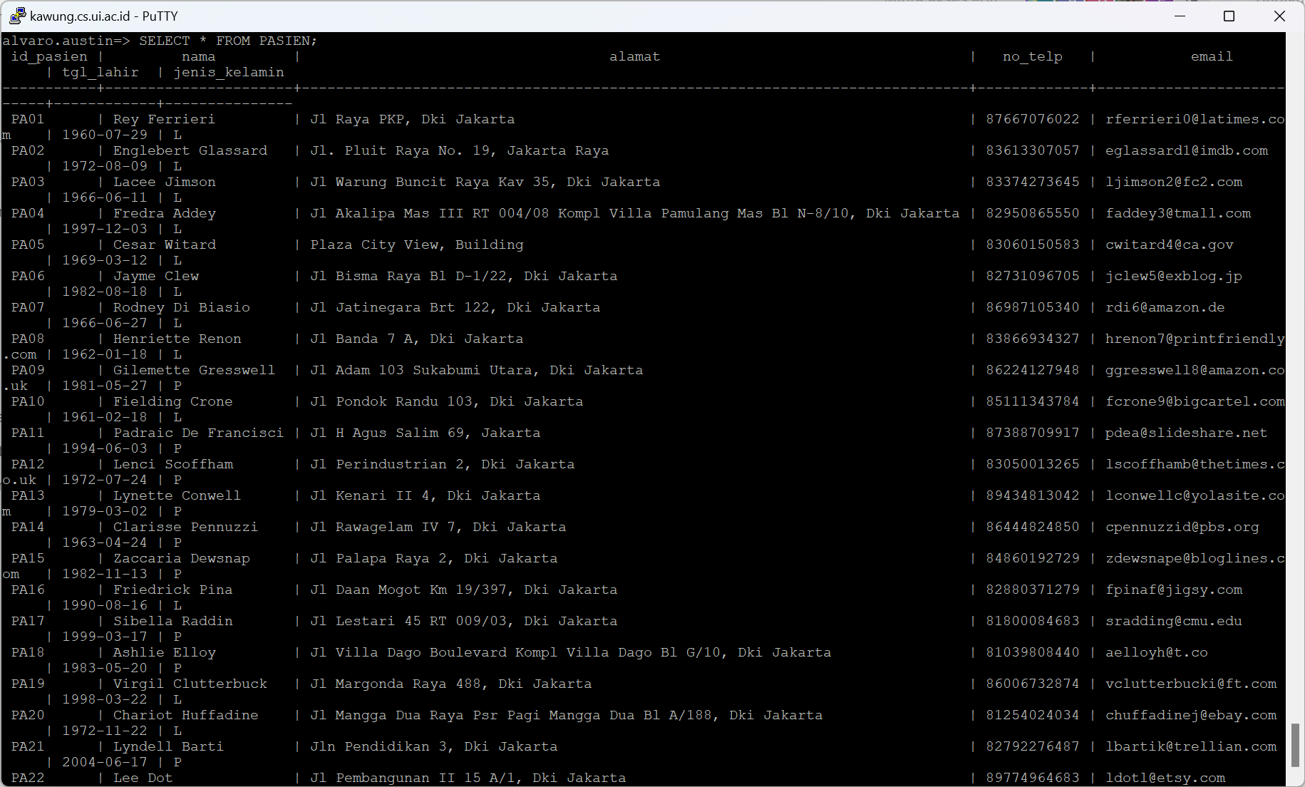

ISI TABEL PERAWAT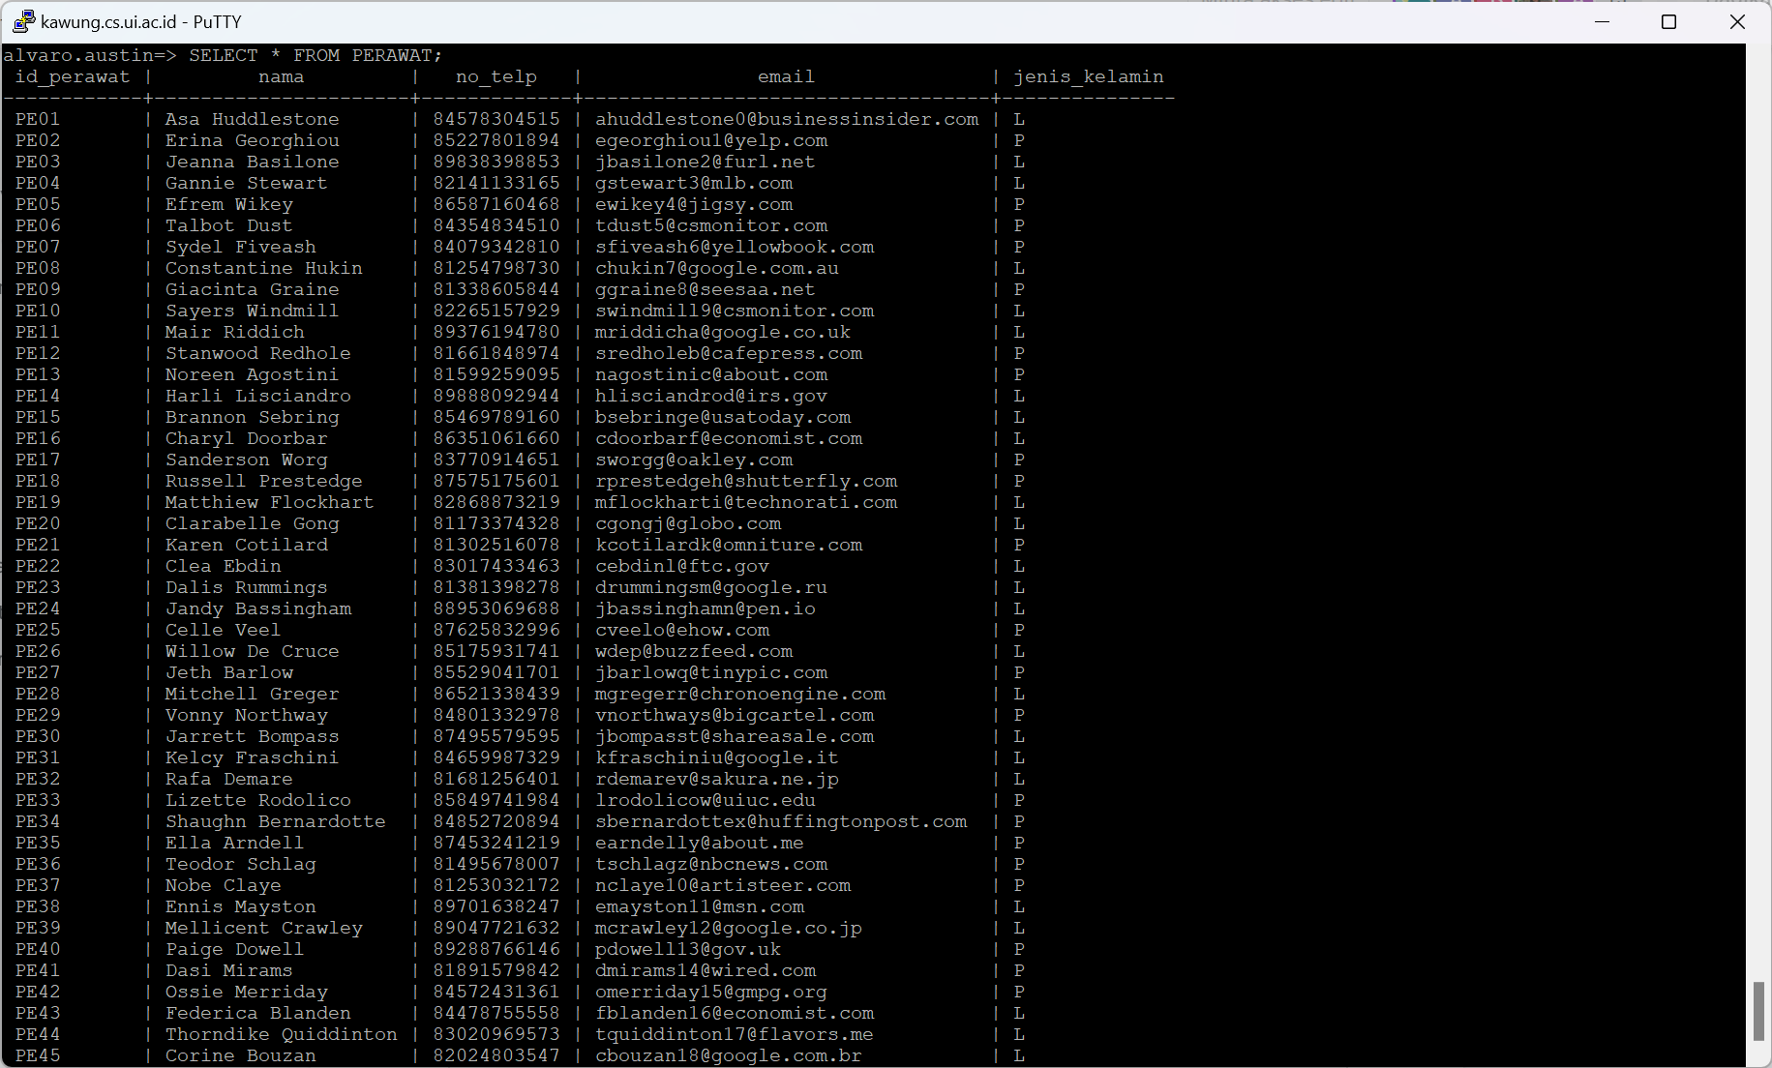

ISI TABEL KAMAR

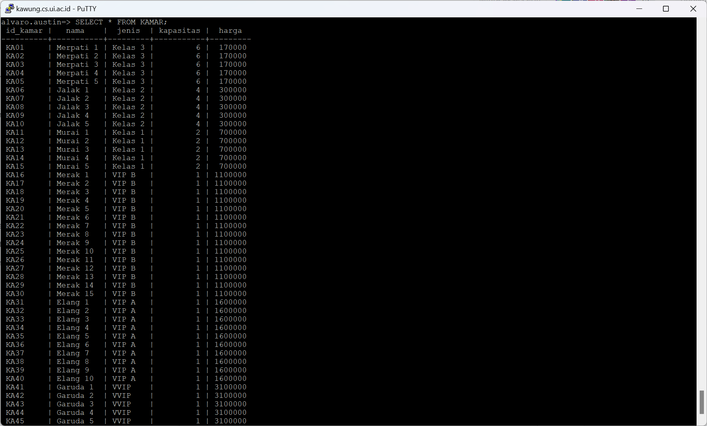

ISI TABEL OBAT

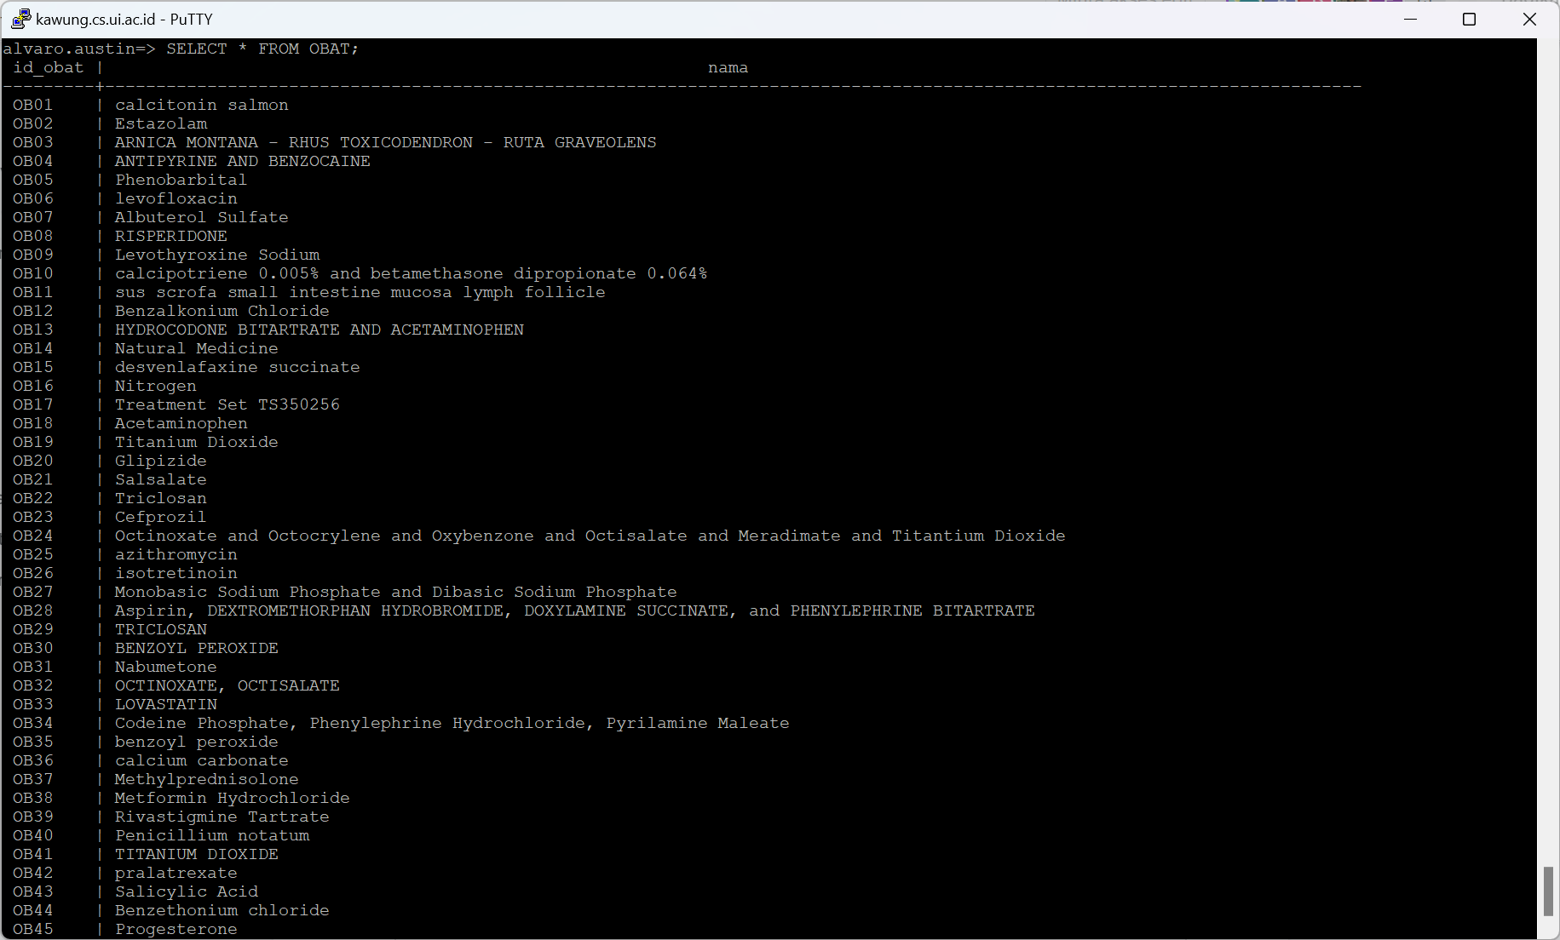

ISI TABEL RAWAT_INAP

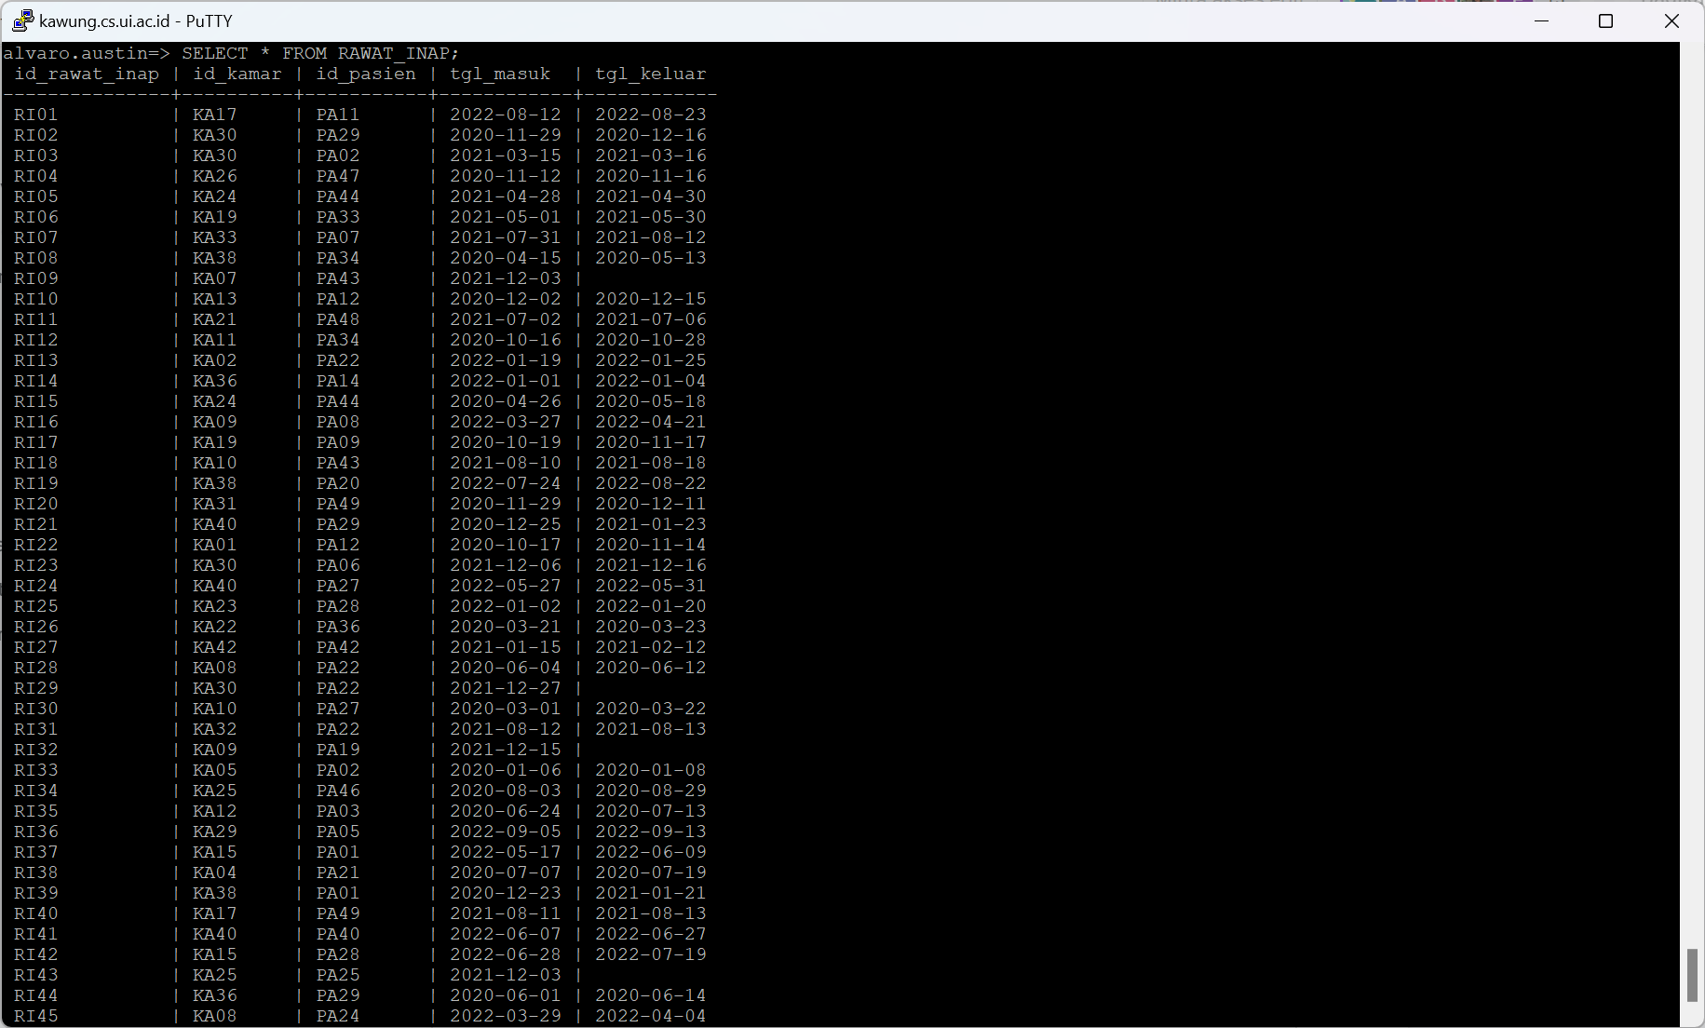

ISI TABEL SHIFT_PERAWAT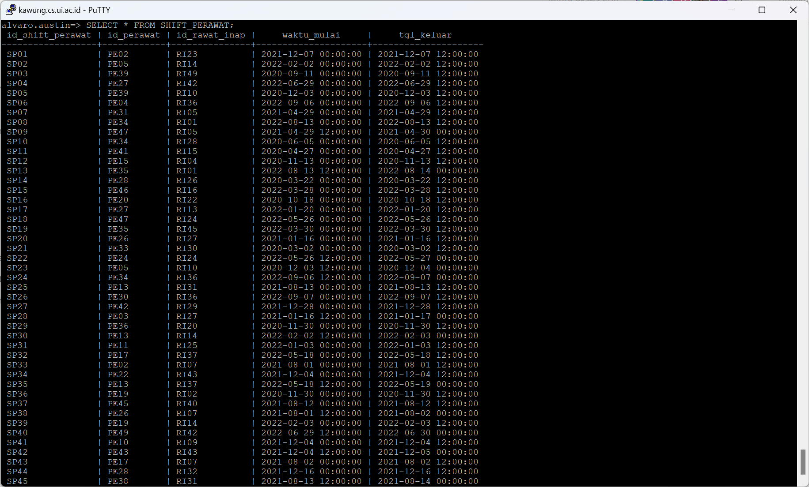

ISI TABEL DOKTER_RAWAT_INAP

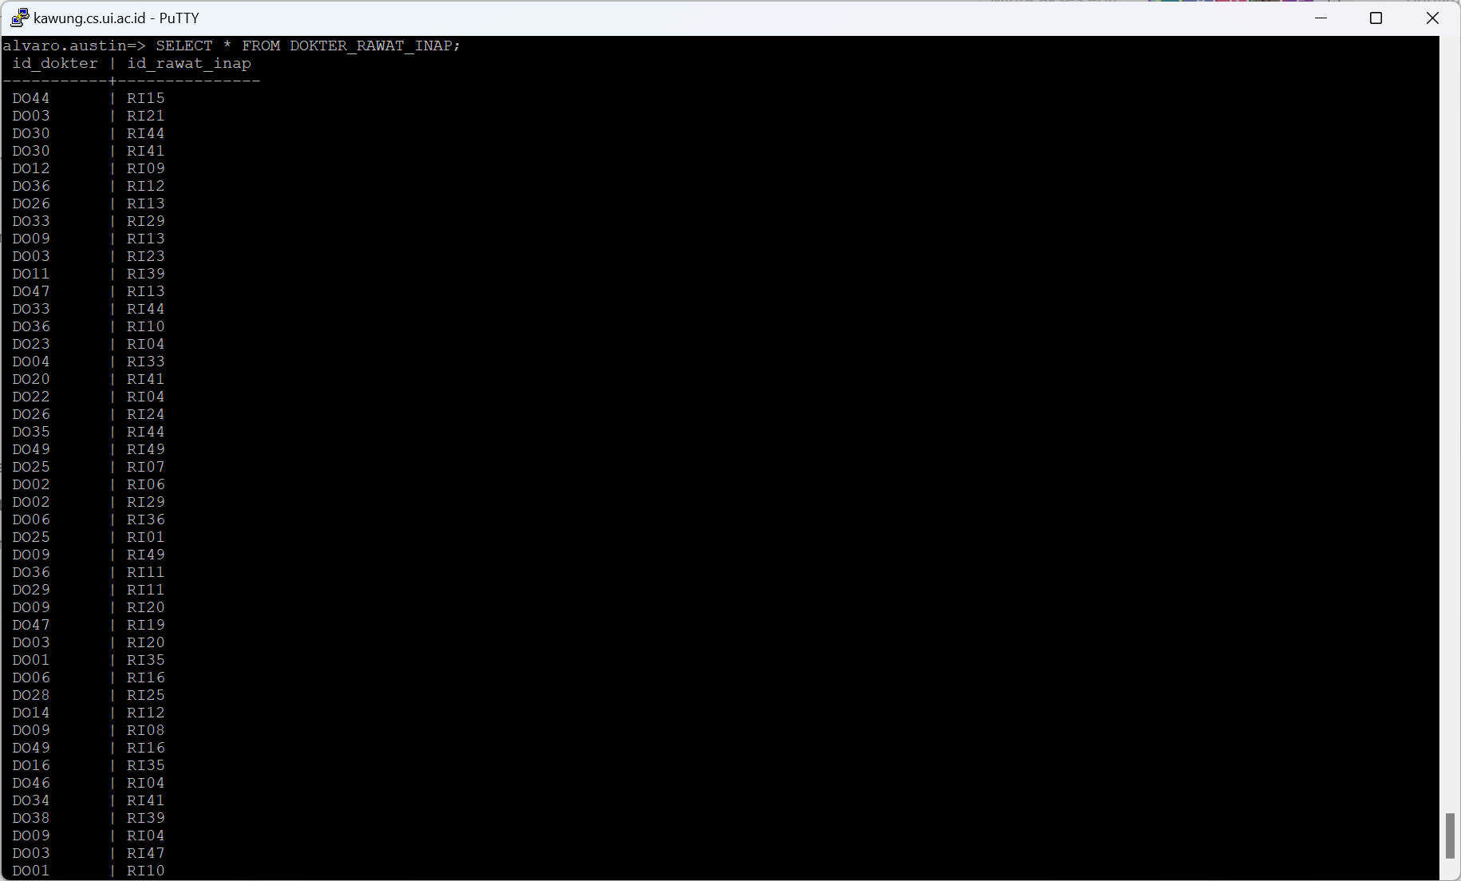

ISI TABEL PEMBERIAN_OBAT

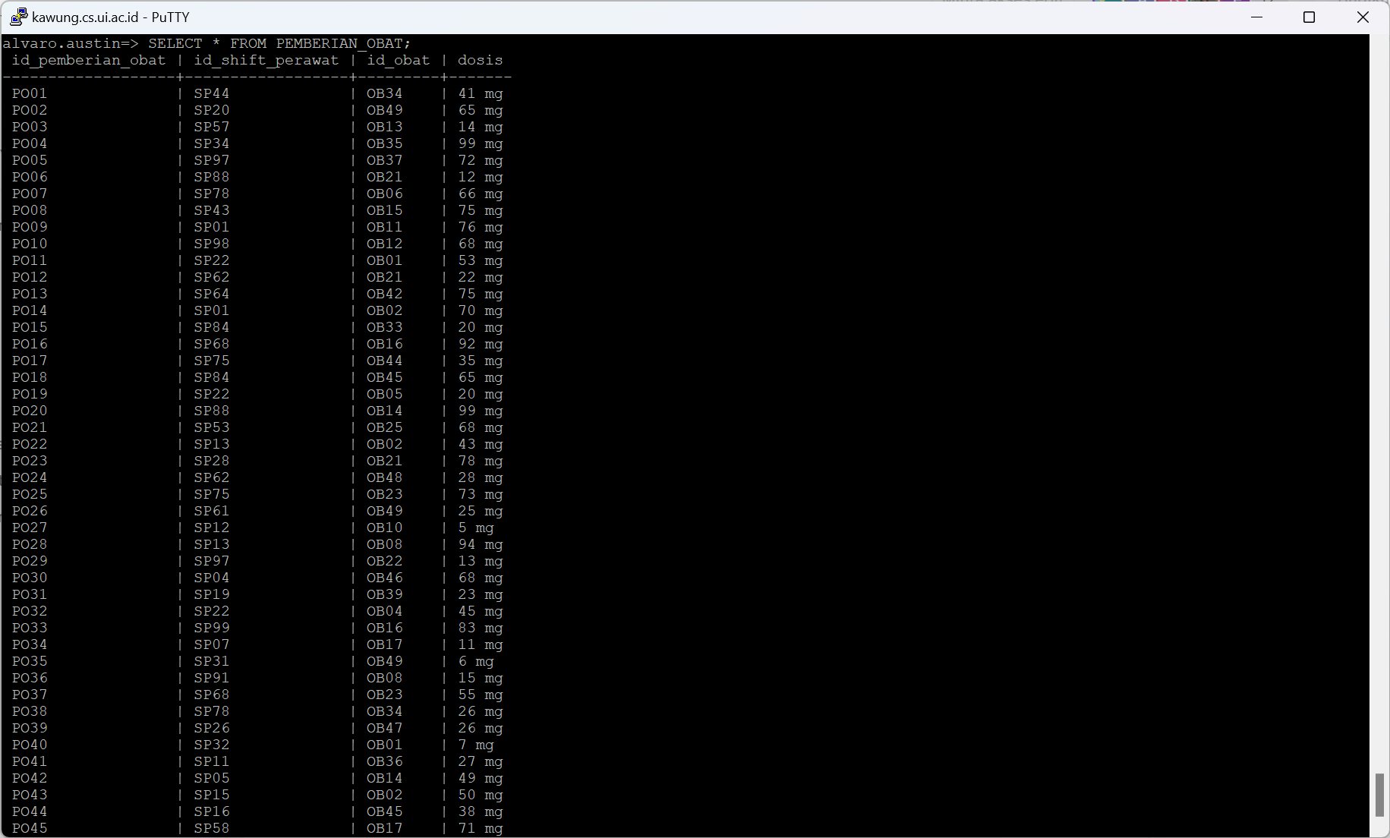

## Latihan 4

1. **[SQL]** Jalankan SQL query pada Contoh 1 hingga 4 diatas.

**QUERY CONTOH 1:**

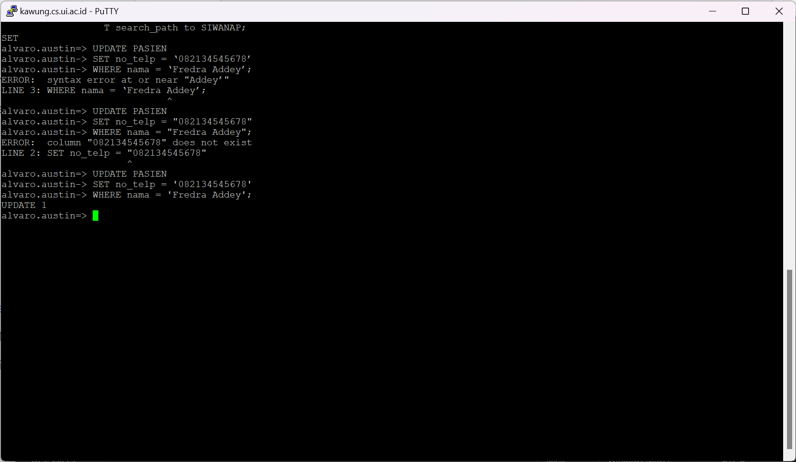

**PERUBAHAN pada DATABASE SETELAH QUERY 1**

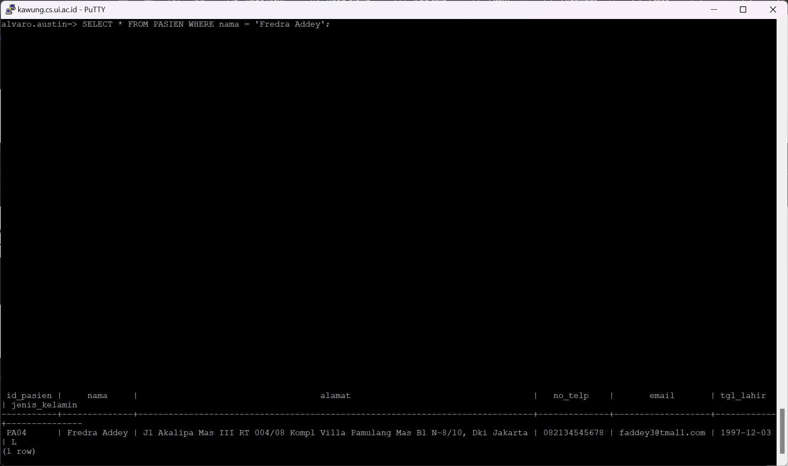

**QUERY CONTOH 2**

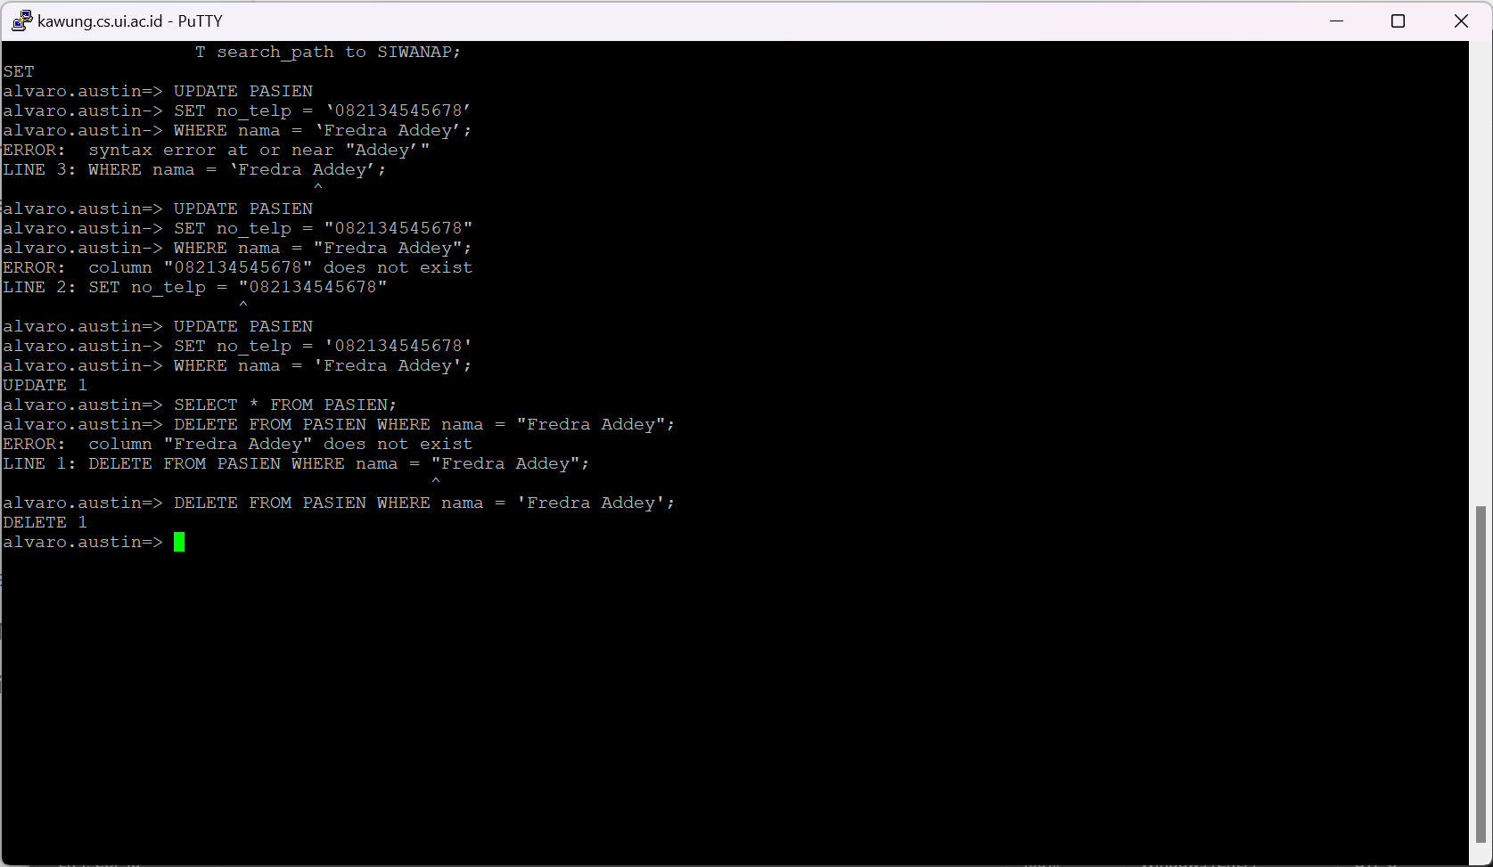

**PERUBAHAN pada DATABASE SETELAH QUERY 2**

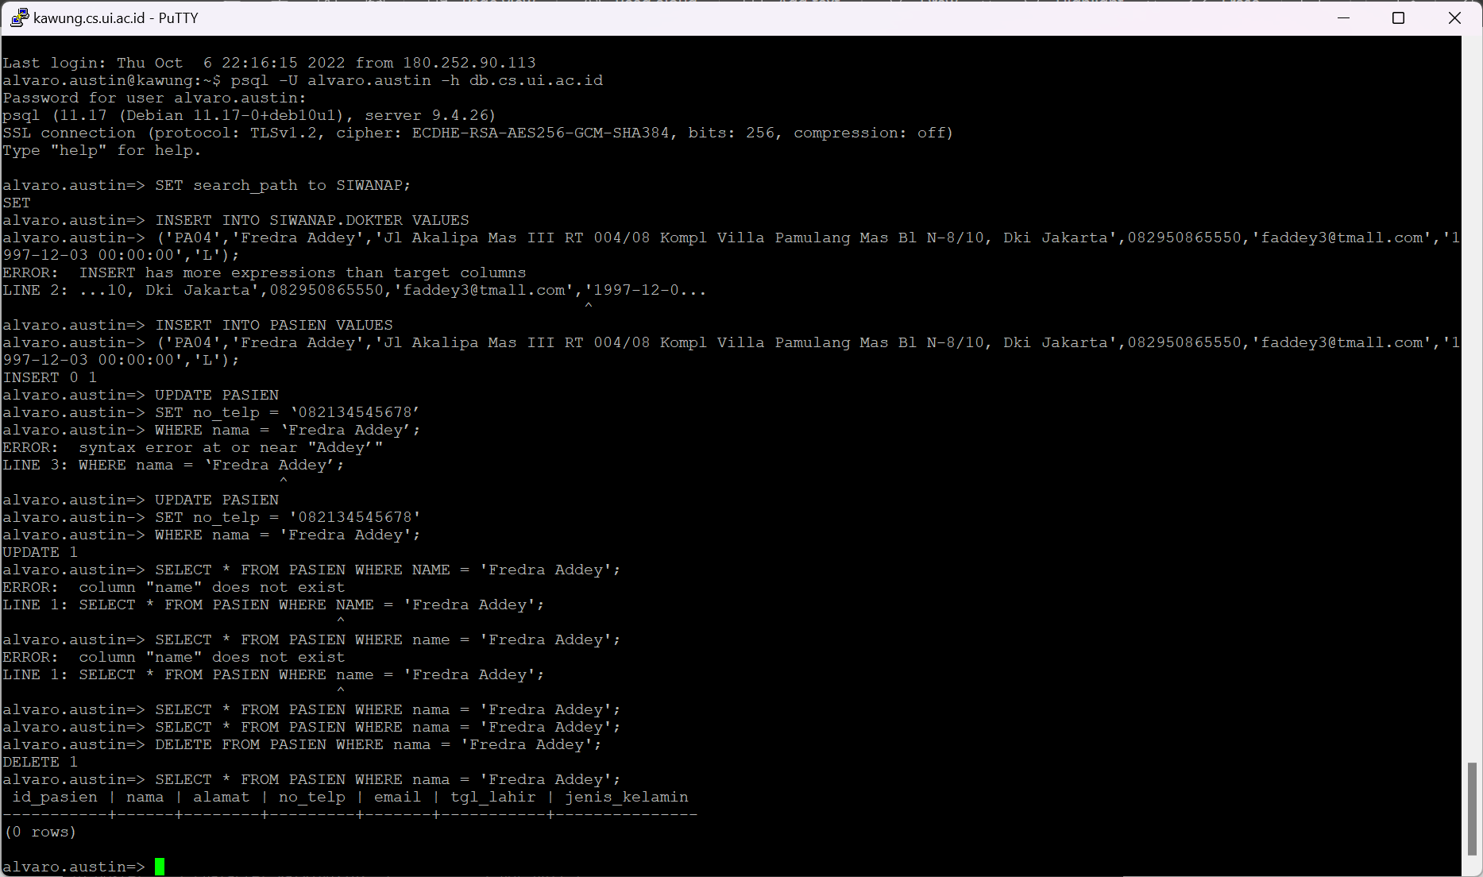

**QUERY CONTOH 3**

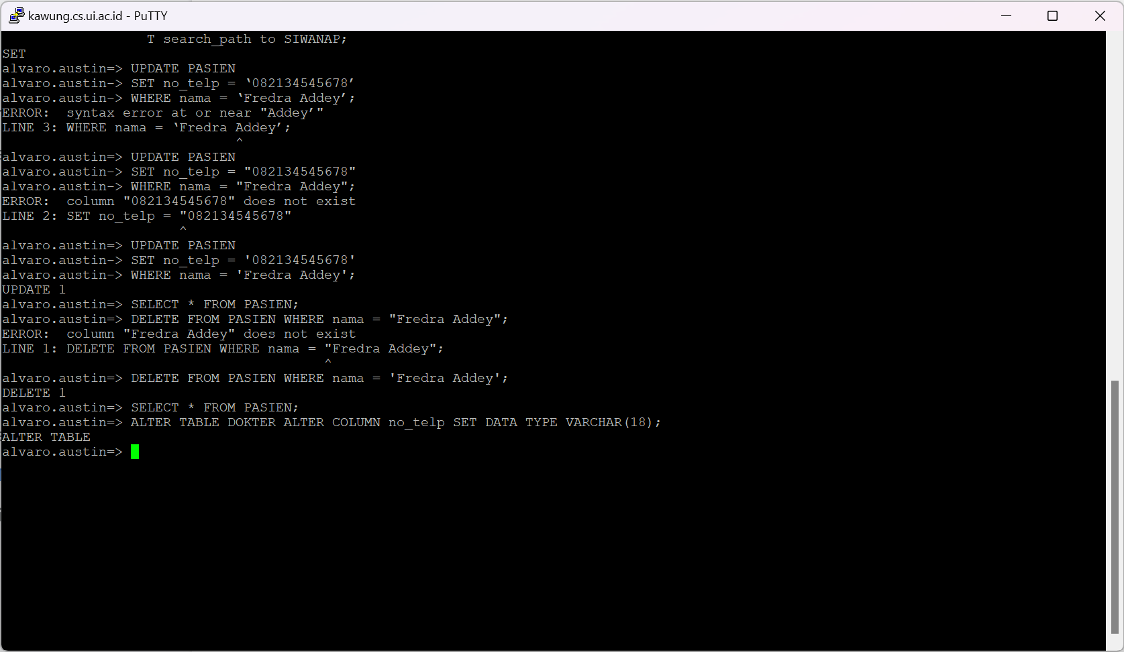

**PERUBAHAN pada DATABASE SETELAH QUERY 3**

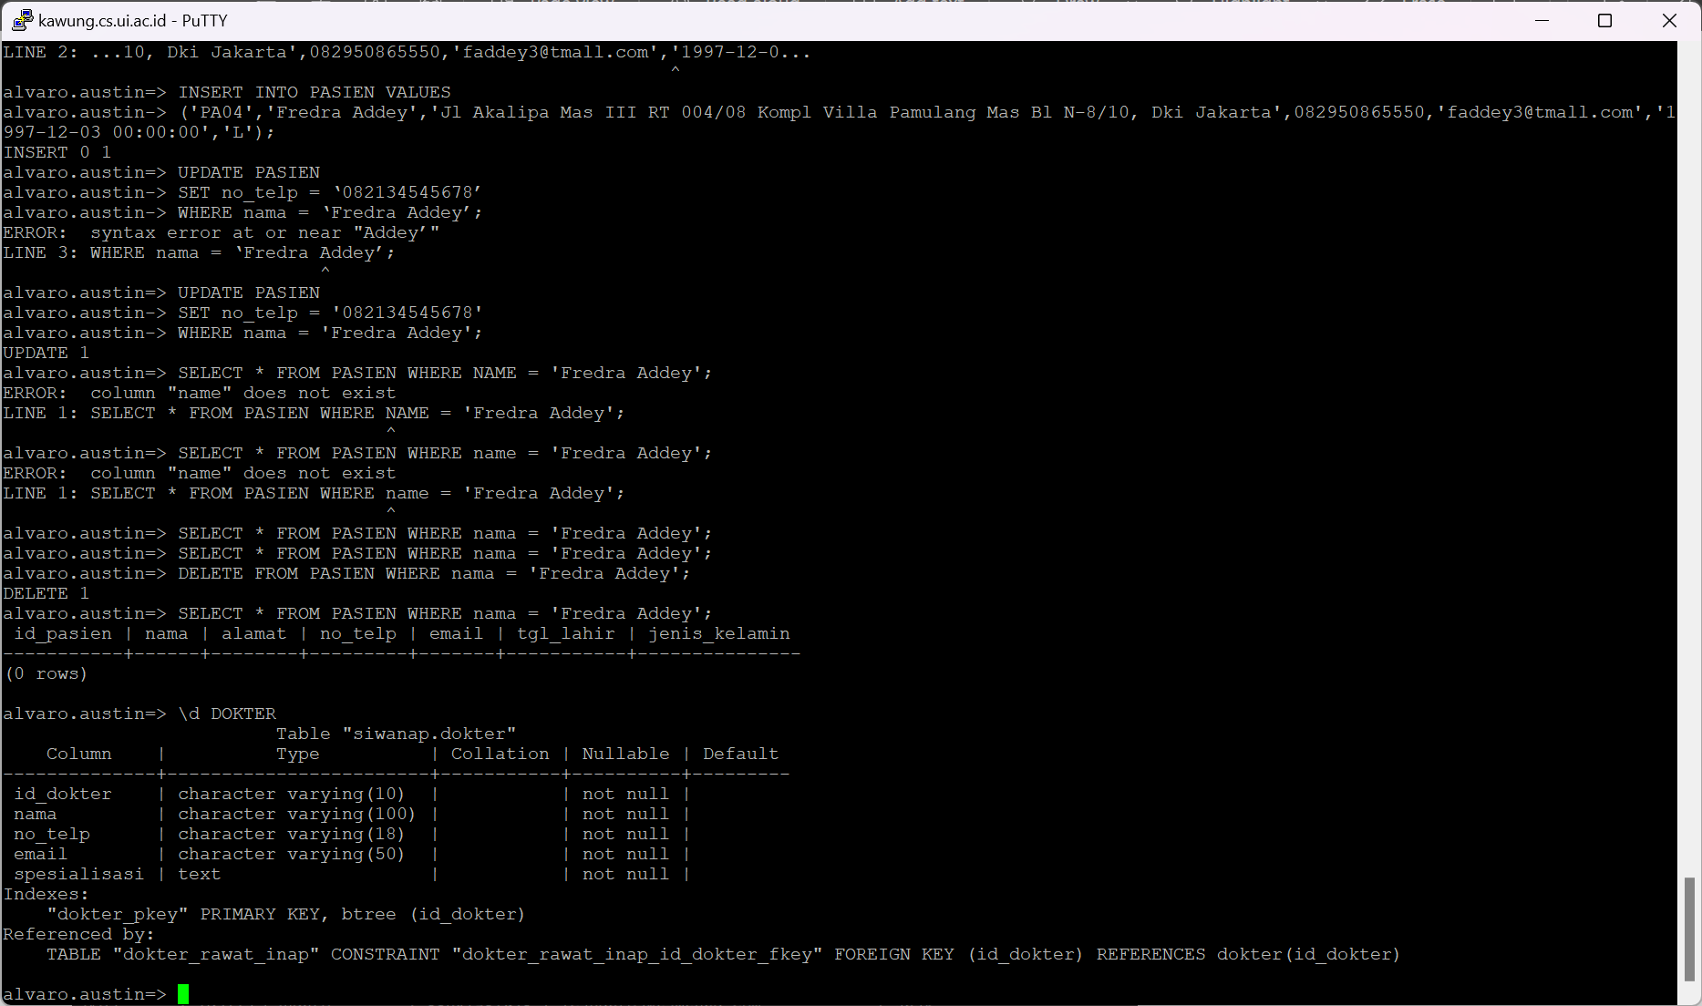

**QUERY 1 CONTOH 4**

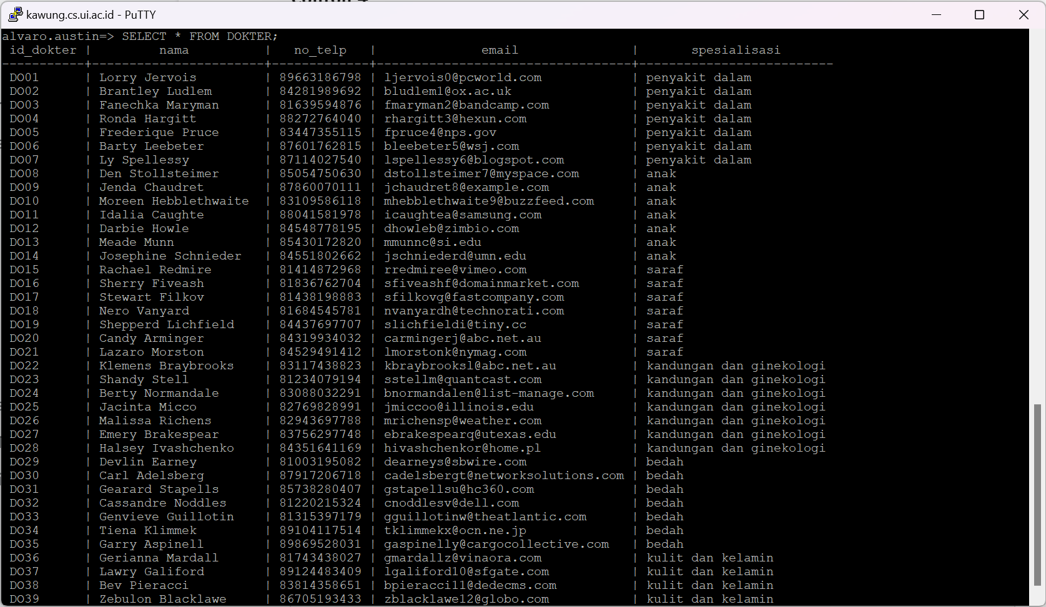

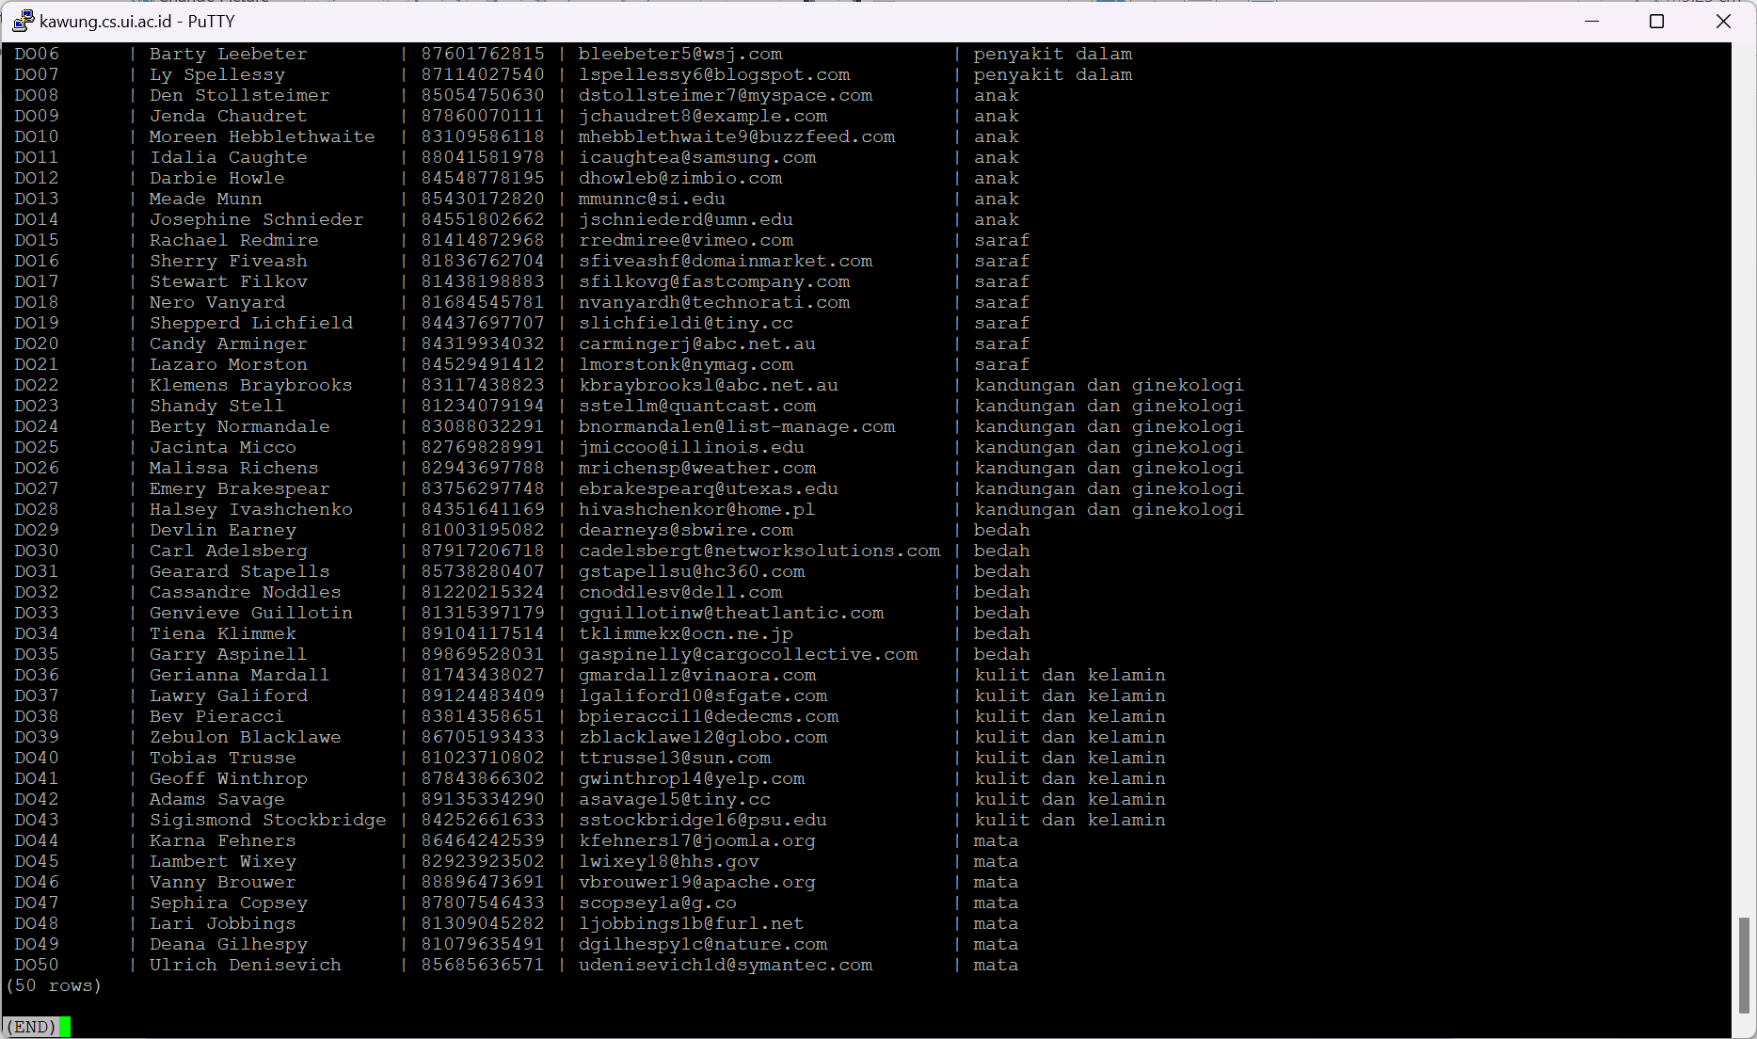

**QUERY 2 CONTOH 4**

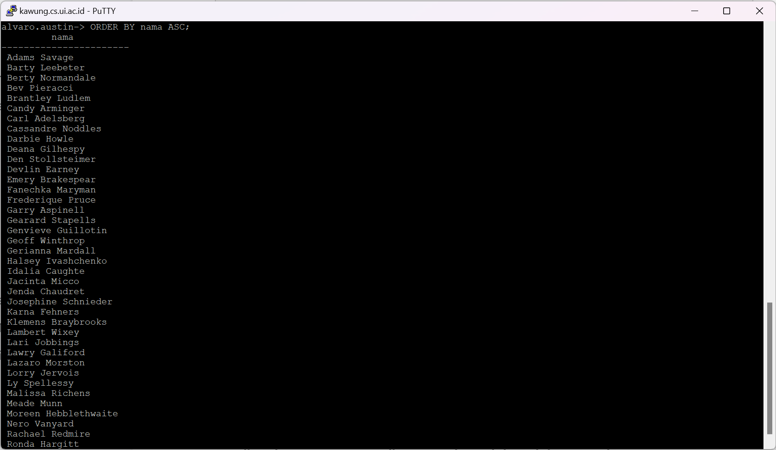

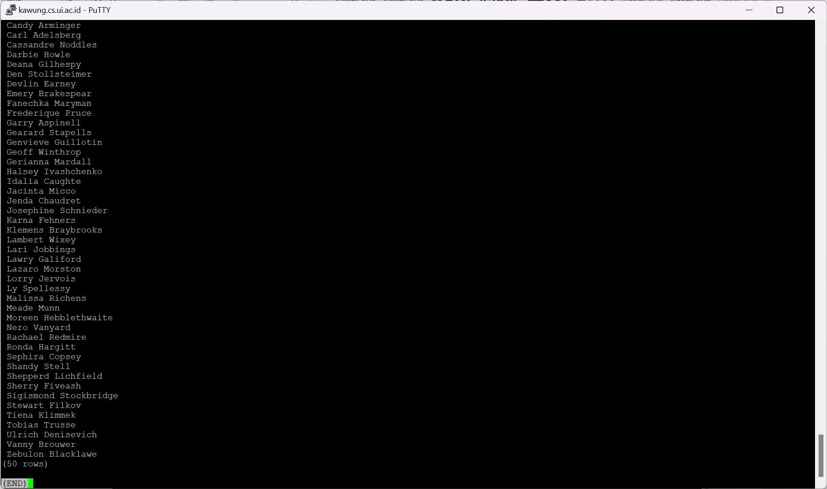

**QUERY 3 CONTOH 4**

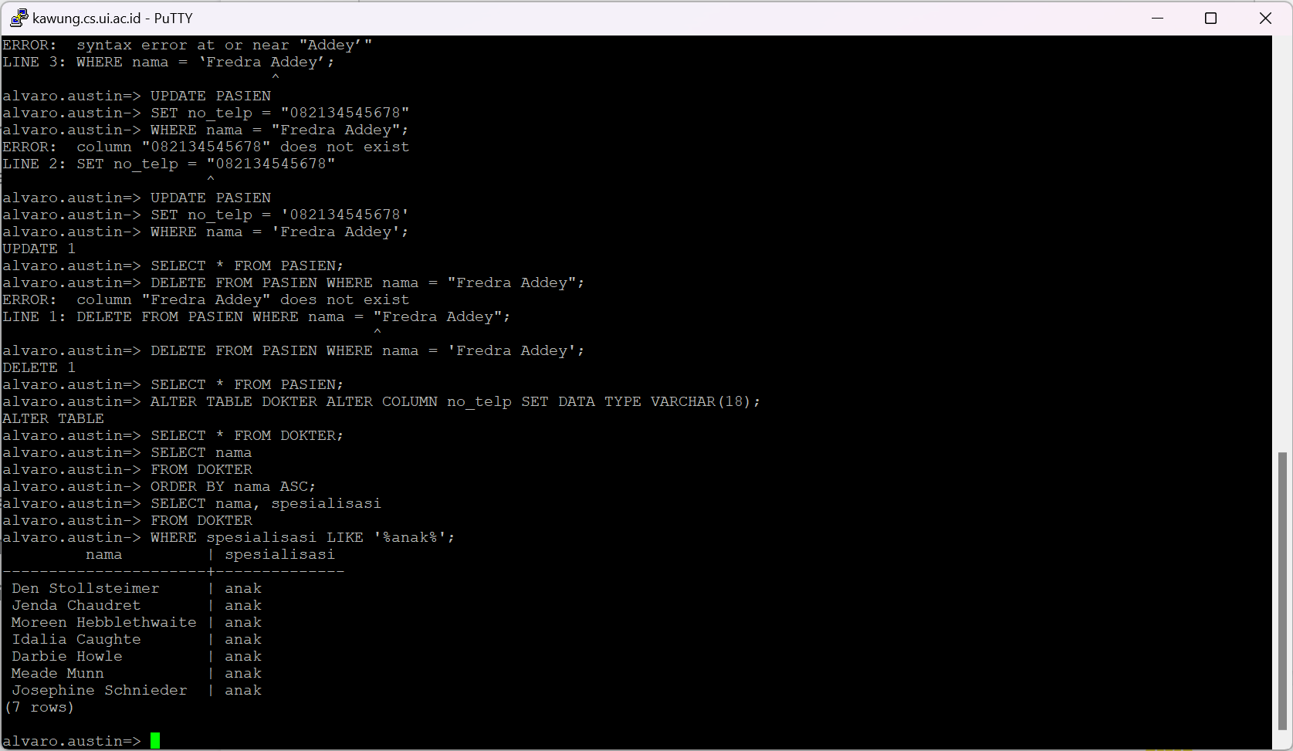

**QUERY 4 CONTOH 4**

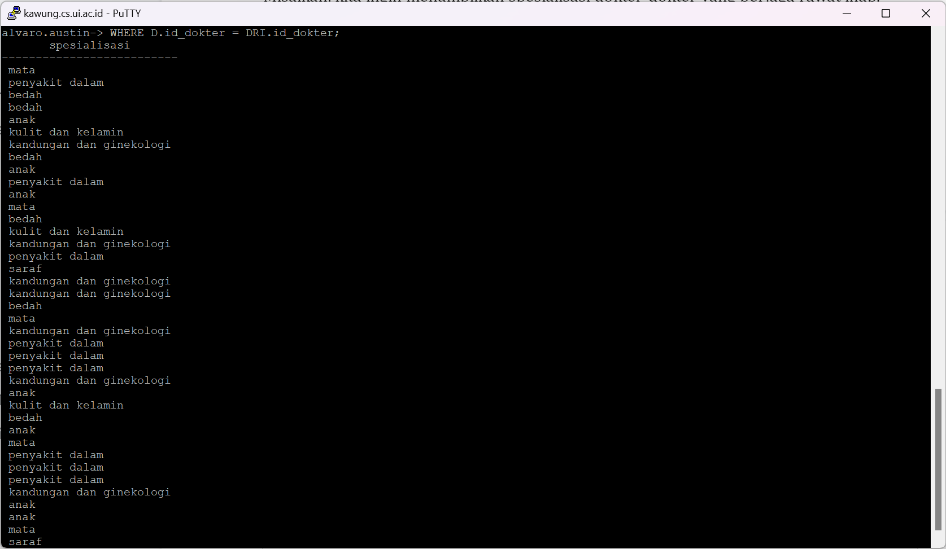

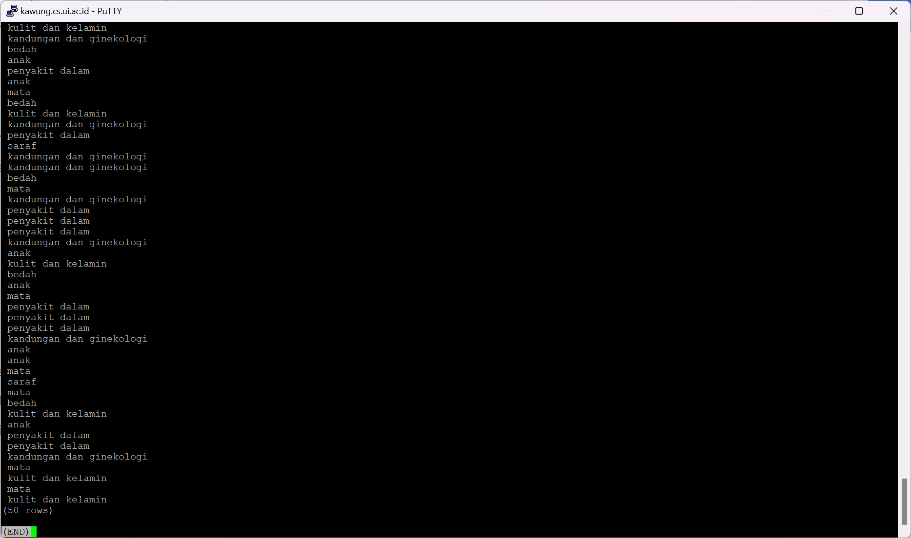

**QUERY 5 CONTOH 4**

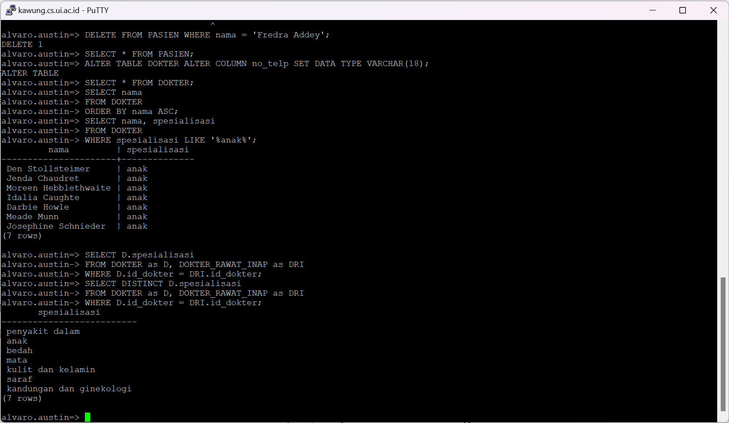

1. **[SQL]** Tampilkan nomor rawat_inap yang jenis kamarnya adalah “VIP B”.

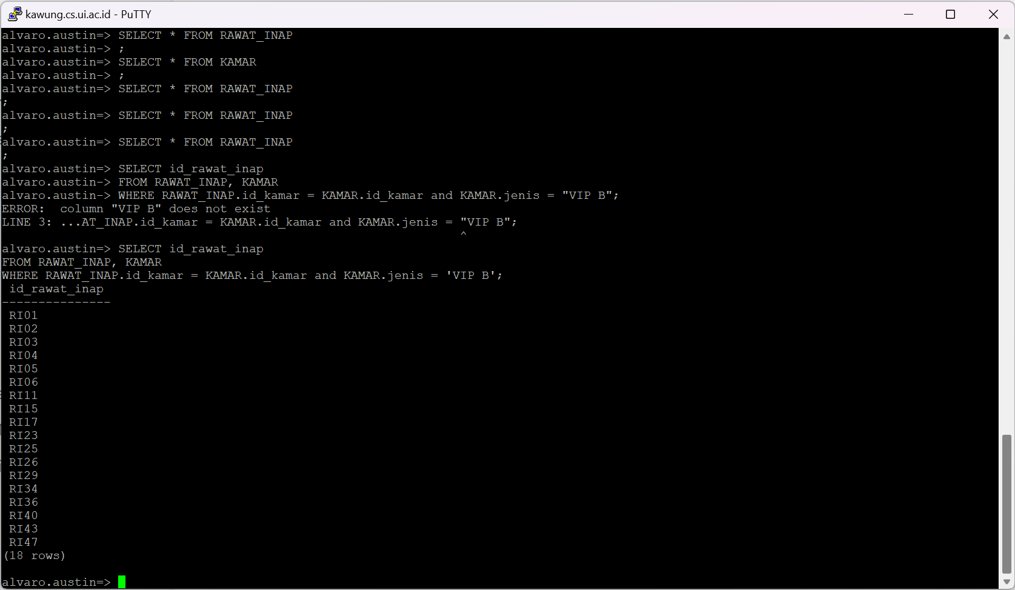

1. **[SQL]** Tampilkan nama pasien, nama kamar, dan jenis kamar yang diinapi oleh pasien, serta nama dokter yang mengurus rawat inap dari pasien tersebut.

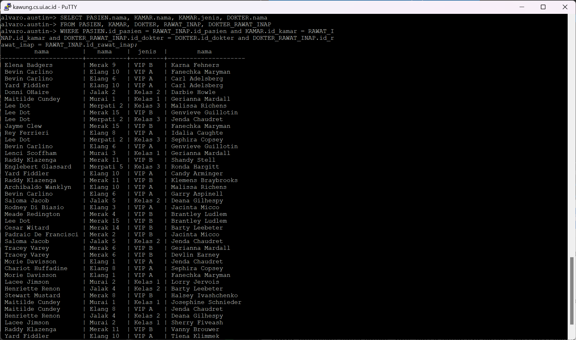

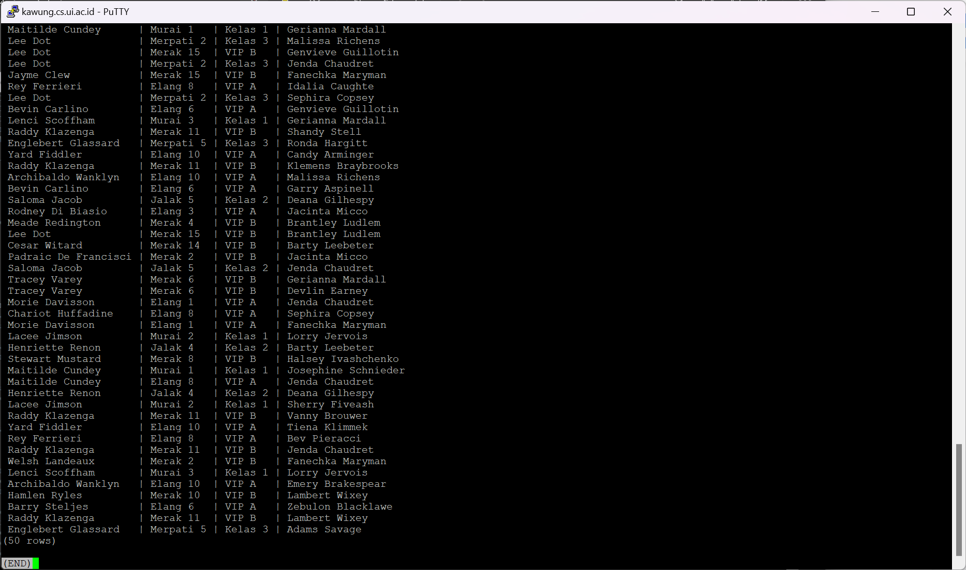

1. **[SQL]** Tampilkan informasi lengkap perawat yang mengandung nama “Greger”.

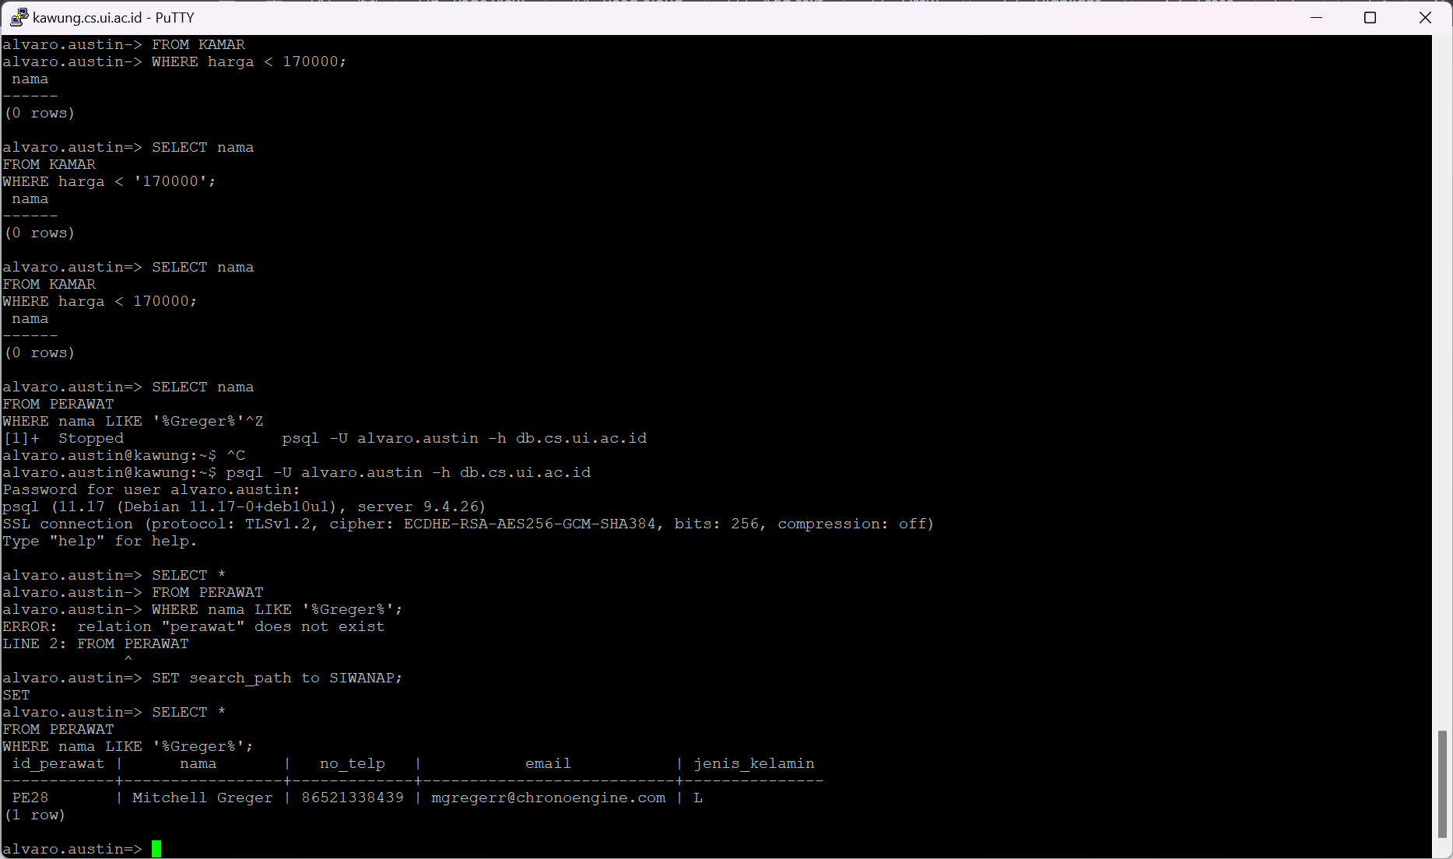

1. **[SQL]** Tampilkan nama kamar  yang harga kamarnya kurang dari Rp170.000

